國立臺北商業大學
資 訊 管 理 系
115資訊系統專案設計
系統手冊

組 別：第115206組
題 目：RiskGenie評評理
指導老師：徐國鈞老師
組 長：11436017顏珮倪
組 員：11436008林紀媗 11436010李昕縈
11436021黃翊甄 11436029林敬芬

中華民國115年5月29日

目錄
第1章 前言 1
1-1 背景介紹 1
1-2 動機 1
1-3 系統目的與目標 2
1-4 預期成果 3
第2章 營運計畫 5
2-1可行性分析 5
2-2商業模式 6
2-3市場分析－STP 8
2-4競爭力分析SWOT-TOWS 8
第3章 系統架構 10
3-1 系統架構 10
3-2 系統軟、硬體需求與技術平台 11
3-3 使用標準與工具 12
第4章 專案時程與組織分工 15
4-1專案時程：甘特圖或PERT／CPM圖 15
4-2專案組織與分工 15
4-3上傳GitHub紀錄 15
第5章 需求模型 23
5-1使用者需求 23
5-2 使用個案圖 25
5-3 活動圖 29
5-4 分析類別圖 38
第6章 設計模型 39
6-1 循序圖 39
6-2 設計類別圖 47
第7章 實作模型 48
7-1佈署圖 48
7-2套件圖 48
7-3 元件圖 48
7-4 狀態機圖與時序圖 50
第8章 資料庫設計 50
8-1 資料庫關聯表（參考關係與限制 Constraints） 51
8-2 表格及其 Meta Data 52

圖目錄
圖 3-1-1 系統架構圖 52
圖 7-3-1 元件圖 52
圖 7-4-1 狀態機圖 52
圖 7-4-2 時序圖 52

表目錄
表 2-2-1 商業模式 52
表 2-2-2 成本的量化估算 52
表 2-2-3 收益的量化估算 52
表 2-4-1 SWOT分析 52
表 2-4-2 TOWS分析 52
表 2-4-3 相關系統比較 52

第1章 前言

1-1 背景介紹
隨著全球數位化與雲端服務的普及，資訊安全已成為組織營運不可或缺的一部分。為建立具備國際公信力的資安防護體系，許多組織選擇導入 ISO 27001 資訊安全管理系統（ISMS）。在 ISMS 的標準維運PDCA流程中，「資產盤點」與「風險評鑑」是決定資安政策成敗的關鍵前期作業。
然而，現行的實務運作高度依賴人工填寫與主觀判斷。組織內的資安承辦人員通常需要面對成百上千筆的 Excel 資產表格，逐一填寫各項資產的機密性（C）、完整性（I）、可用性（A）分級。由於缺乏客觀的參照標準，不同的承辦人員常因個人經驗差異，可能無法對於相同資產給出客觀的評價。
此外，面對日新月異的資安威脅與新興漏洞，人工方式導致風險評鑑往往淪為應付稽核的靜態文書作業，難以反映現實中動態的威脅環境。

1-2 動機
本專題之研發動機，源於發現組織在執行 ISMS 風險評鑑時，企業所面臨的實務痛點：
（一）資安承辦人員的標準不一的問題：
承辦人員在面對跨部門匯入的原始 Excel 資產盤點表時，難以在短時間內核對資產分類的正確性，無法憑一己之力了解所有硬體設備或軟體版本的已知漏洞。這導致弱點與威脅值的評估會主觀的憑感覺填寫。

（二）資安主管的決策困境：
由於傳統評鑑可能導致風險分數失真，主管無法精確掌握真正面臨的「關鍵風險項目」，造成資安預算與人力資源的錯配。

（三）隱私外洩與 AI 幻覺：
雖然引進大型語言模型能輔助分析，但資安資料極度敏感。若將包含組織名稱、內部 IP 等機敏資料直接上傳雲端 AI，將引發嚴重的資安外洩危機；且 AI 的「幻覺現象」可能產出錯誤的資安法規與對策建議，這在講求精確合規的資安稽核中是不被允許的。

因此，如何建構一套專注於資安面向、具備隱私防護機制，並能動態串接外部漏洞情資與 ISO 標準規範的智慧化顧問系統，成為本組的研究重點。

1-3 系統目的與目標
本專題旨在開發一套名為「RiskGenie評評理」的支援 ISMS 運作之 AI 風險顧問系統。透過將「AI 智能」與「合規規則引擎」深度結合，協助組織將原先繁瑣且主觀的人工作業，轉化為數據驅動的標準合規流程。

系統具備四大具體目標：
- 建立利害關係人導向的智慧盤點功能：支援批次匯入組織既有的 Excel 資產表，由 AI 進行欄位對齊與語意分析，客觀給予資產分類與 CIA 價值建議，並自動生成分級理由以供外部稽核員查核。
- 實作數據驅動與彈性公式的動態風險評鑑：自動串接 NVD/CVE API，將外部真實的漏洞 CVSS 分數引入系統，精確識別並篩選出核心高風險資產。同時，系統架構預留公式彈性，能兼容不同組織自定義的風險計算需求。
- 建構機敏資料去識別化防護層：在資料傳輸至雲端模型前，系統將自動進行隱私過濾，遮蔽具備辨識性的機構名稱與關鍵參數，在完全保障資安隱私的前提下發揮 AI 的分析效益。
- 建置基於 RAG 技術的合規方式：透過檢索增強生成技術，強制 AI 依據 ISO 27002:2022 的標準控制措施知識庫進行建議生成，根除 AI 幻覺，自動產出具備高度精確性與實作價值的資安改善 SOP 草案。

1-4 預期成果
本系統預期在實務與管理層面達成以下成果：
- 大幅提升資安行政效率：將原本需耗時數週的資產比對與漏洞查詢工作，縮短至數分鐘內批次完成，降低資安承辦人員的行政負擔。
- 落實「人機協同」與差異分析透明化： 系統將清晰呈現「原始資料」與「AI 建議」的差異。系統定位為「顧問」，最終決策權仍保留給人工審核，並詳實記錄人工檢驗與修正的軌跡，確保決策的正確性與可追溯性。
- 優化組織資安資源分配： 透過修正後的最大風險演算法，為資安主管產出準確的風險熱力圖與高風險分佈報告，使組織能將有限的資源精準投注在最脆弱的防護破口上。
- 提供安全、合規且具公信力的資安文件： 在確保機敏資料不外洩的安全框架下，產出符合國際標準的風險處理計畫書與標準作業程序（SOP），輔助組織順利通過 ISO 27001 稽核。

第2章 營運計畫
2-1 可行性分析
本專題「RiskGenie 評評理」定位為支援資訊安全管理系統（ISMS）運作之 AI 資安風險顧問系統，主要協助已導入或準備導入 ISO 27001／ISMS 的組織，降低資產盤點、風險評鑑與改善建議產出的作業負擔。本章從市場、技術、營運與風險四個面向進行可行性分析。
一、市場可行性
隨著資訊安全事件增加，以及政府機關、金融業、製造業、醫療業與中大型企業對資訊安全治理的要求提高，越來越多組織需要建立或維持 ISMS。ISMS 的運作過程中，資訊資產盤點、風險評鑑、控制措施選擇與改善追蹤皆需要大量文件作業與專業判斷。
然而，許多組織在實務上面臨以下問題：
- 資產盤點資料分散於不同部門，欄位格式不一致，整理成本高。
- 非資安背景人員不熟悉 CIA 分級、威脅、弱點與風險值的判斷方式。
- 傳統 Excel 作業缺乏即時性，不易串接外部漏洞情資。
- 顧問服務成本較高，中小型組織較難長期負擔。
- 主管需要快速掌握高風險資產與整體風險狀況，但人工整理報表耗時。
因此，本系統若能提供資產資料整理、AI 輔助分類、風險評鑑計算、改善建議產出與風險報表彙整等功能，具有一定市場需求。
二、技術可行性
本系統預計採用網頁式架構進行開發，前端使用 HTML、CSS、JavaScript，後端使用 Python Flask，資料庫使用 Supabase PostgreSQL，並串接 Gemini API 作為 AI 輔助分析工具。上述技術皆為成熟且可取得之開發工具，適合學生專題進行 PoC（Proof of Concept，概念驗證）開發。
技術可行性重點如下：
- 前後端分離架構可支援後續功能擴充。
- Flask 可用於建置 RESTful API，處理資產管理、風險評鑑與報表查詢等後端邏輯。
- Supabase 提供 PostgreSQL 雲端資料庫，可降低自行架設資料庫伺服器的維護成本。
- Gemini API 可用於輔助產生資產分類建議、CIA 分級理由與改善建議。
- GitHub 可支援團隊版本控制與多人協作。
然而，若系統未來要正式商業化，仍需補強以下技術：
- 多租戶架構：支援不同企業客戶之間的資料隔離。
- 權限管理：依不同角色限制功能與資料存取範圍。
- 情資快取機制：避免每次風險評鑑都重新呼叫外部 API。
- AI 輸出審核機制：避免 AI 產生錯誤或不符合組織情境的建議。
- 資料去識別化與日誌追蹤：降低敏感資料外洩風險。
三、營運可行性
本專題初期以學生專題 PoC 為目標，主要驗證系統流程是否可行，包括資產管理、風險評鑑、AI 建議與報表呈現。由於目前團隊成員皆為學生，開發成本可視為專題投入成本，但在正式營運規劃中，仍應將人力成本納入估算，避免低估系統開發與維護所需資源。
若未來朝商業化發展，可採用 SaaS 訂閱制模式，提供不同規模組織使用。中小型組織可使用基本版進行資產盤點與風險評估；中大型組織則可使用進階版，加入部門管理、權限控管、報表匯出與情資串接功能。
四、風險與挑戰
本系統可能面臨下列風險：
- AI 幻覺風險：AI 可能產生不正確或不符合 ISO 標準的建議，因此系統應將 AI 定位為輔助工具，最終仍需人工確認。
- 敏感資料外洩風險：資產資料可能包含內部系統名稱、IP、部門資訊或設備資訊，因此需設計去識別化處理與權限控管。
- 法規與標準更新風險：ISO 標準與資安法規可能更新，系統知識庫與建議規則需定期維護。
- 外部 API 依賴風險：若 NVD/CVE 等外部情資來源斷線或限流，系統應具備快取與備援機制。
- 市場接受度風險：企業在導入資安系統時重視信任與合規，學生專題階段需先以流程驗證與功能展示為主，避免過度宣稱商業成熟度。
綜合而言，本專題在學生專題 PoC 階段具備可行性；若未來正式商業化，則需進一步強化多租戶資料庫、資訊安全控管、RAG 知識庫架構、外部情資快取與企業級維運能力。
2-2 商業模式
本系統未來可採 SaaS 訂閱制作為主要商業模式，提供組織以月租或年租方式使用。服務內容依企業規模與需求分為基本版、進階版與企業版。基本版提供資產盤點、風險評鑑與 AI 改善建議；進階版加入風險報表、部門管理與歷史紀錄追蹤；企業版則提供多組織管理、進階權限控管、外部情資串接與客製化報表。
表 2-2-1 商業模式
項目 | 內容
目標客群 | 已導入或準備導入 ISMS／ISO 27001 的中小企業、學校、醫療機構、科技製造業與顧問公司
價值主張 | 降低資產盤點與風險評鑑的人工作業時間，提升風險評估一致性，協助主管快速掌握高風險項目
關鍵活動 | 系統開發與維護、AI 建議規則調整、漏洞情資更新、客戶支援、資安文件模板維護
關鍵資源 | 開發團隊、Supabase 資料庫、Gemini API、ISO 27002 知識庫、資安情資來源、GitHub 專案管理平台
關鍵合作夥伴 | AI 模型供應商、雲端服務供應商、資安顧問公司、ISMS 輔導單位
通路 | 官方網站、線上展示、學校專題成果展、顧問公司合作推廣
顧客關係 | 系統教學文件、線上客服、定期功能更新、風險報表模板更新
收益來源 | 月訂閱費、企業版授權費、客製化報表與顧問合作收入
成本結構 | 開發人力成本、雲端資料庫費用、AI API 使用費、維護成本、行銷推廣成本
為避免將學生專題階段與正式商業化階段混淆，本專題將成本估算分為「學生專題 PoC 成本」與「未來商業化成本」兩種情境。
表 2-2-2 學生專題 PoC 成本估算
成本項目 | 估算方式 | 金額
開發人力成本 | 5 人 × 80 小時 × NT$200／小時 | NT$80,000
雲端資料庫與伺服器 | Supabase／測試環境 | NT$200／月
AI API 測試費用 | Gemini API 測試用量 | NT$300／月
其他技術服務費 | 網域、部署、測試工具等預估 | NT$300／月
文件與展示成本 | 簡報、展示素材、列印等 | NT$1,000
初期開發一次性成本合計 | 人力與展示成本 | NT$81,000
每月維運成本合計 | 雲端服務、API、其他工具 | NT$800／月
說明：學生專題階段雖未實際支付開發薪資，但為了符合資訊系統企劃之成本估算邏輯，仍以機會成本方式估算人力投入。
表 2-2-3 未來商業化每月成本估算
成本項目 | 估算方式 | 金額
系統維護人力 | 兼職維護與功能更新 | NT$60,000／月
雲端伺服器與資料庫 | 主機、資料庫、備份與監控 | NT$5,000／月
AI API 使用費 | 依客戶使用量估算 | NT$10,000／月
外部情資串接與快取維護 | NVD/CVE 資料同步與維護 | NT$3,000／月
行銷與推廣成本 | 線上廣告、展示、業務推廣 | NT$15,000／月
客戶支援與文件維護 | 教學文件、客服與教育訓練 | NT$7,000／月
每月成本合計 |  | NT$100,000／月
表 2-2-4 收益量化估算
收益項目 | 假設條件 | 金額
訂閱制收入 | 500 人 × NT$500／月 | NT$250,000／月
顧問合作或客製化報表收入 | 每月預估 | NT$20,000／月
每月收益合計 |  | NT$270,000／月
每月預估成本 | 商業化每月成本 | NT$100,000／月
每月預估營業利益 | 收益－成本 | NT$170,000／月
說明：上述收益估算為未來商業化情境之假設，實際收益仍會受到客戶數、訂閱方案、AI API 使用量、維護人力與市場接受度影響。本專題階段主要目標為完成系統 PoC 與功能展示，不以立即獲利為主要目的。
2-3 市場分析－STP
本系統採用 STP 分析方法，分別從市場區隔、目標市場與產品定位三方面進行說明。
一、市場區隔 Segmentation
導入 ISMS 或有資安管理需求的組織可依下列面向進行市場區隔：
- 依組織規模區分
區隔 | 特性 | 需求
中小企業 | 資安人力有限，較依賴外部顧問或簡易工具 | 需要低成本、易上手的風險評鑑工具
中大型企業 | 部門多、資產數量多、內部流程複雜 | 需要權限控管、部門管理與完整報表
顧問公司 | 協助多家企業導入 ISMS | 需要可重複使用的盤點、評鑑與報表工具
- 依產業類型區分
產業 | 特性 | 需求
科技製造業 | 系統與設備資產多，供應鏈資安要求高 | 需要資產分類、漏洞情資與風險排序
金融業 | 法規要求高，稽核頻率高 | 需要完整紀錄、權限控管與報表追蹤
醫療業 | 涉及病患資料與醫療系統可用性 | 需要敏感資料保護與高可用性風險管理
學校與公部門 | 資源有限但有合規要求 | 需要低成本且容易維護的管理工具
- 依導入階段區分
導入階段 | 特性 | 需求
尚未導入 ISMS | 缺乏制度與資料格式 | 需要範本、流程引導與基本盤點工具
導入中 | 正在整理資產與風險評鑑資料 | 需要加速盤點與產出風險評鑑結果
已導入 ISMS | 需要定期維護與持續改善 | 需要報表、追蹤、歷史紀錄與情資更新
二、目標市場 Targeting
本系統初期目標市場設定為「正在導入或準備導入 ISMS 的中小型組織與學校單位」。選擇此市場的原因如下：
- 中小型組織通常缺乏專職資安人員，較需要工具輔助。
- 學校與中小企業對成本較敏感，適合使用低門檻 SaaS 工具。
- 此類組織的資產規模相對可控，適合作為 PoC 驗證對象。
- 初期可先驗證資產盤點、風險評鑑與 AI 建議流程，降低開發複雜度。
中長期目標市場則可擴展至資安顧問公司與中大型企業。顧問公司可將本系統作為輔助導入 ISMS 的工具；中大型企業則可使用進階版本，管理多部門、多角色與多資產類型的風險資料。
三、產品定位 Positioning
RiskGenie 評評理定位為「支援 ISMS 運作的 AI 資安風險顧問工具」，並非取代資安人員或顧問，而是作為人機協同的輔助平台。
本系統之產品定位如下：
- 低門檻：將資安風險評鑑流程轉化為可操作的系統介面，降低非資安背景人員使用難度。
- 高效率：透過資料匯入、風險計算與 AI 建議，減少人工整理與撰寫時間。
- 可追溯：保留資產資料、風險評鑑結果、AI 建議與人工修正紀錄。
- 可輔助決策：透過風險報表與高風險資產列表，協助主管掌握風險優先順序。
- 人工最終確認：AI 僅提供建議，最終仍由使用者審核與調整，以降低 AI 幻覺造成的錯誤風險。
2-4 競爭力分析 SWOT-TOWS
一、SWOT 分析
表 2-4-1 SWOT 分析
內部因素／外部因素 | 內容
優勢 Strengths | 1. 結合資產盤點、風險評鑑與 AI 改善建議，流程完整。2. 可降低人工整理 Excel 與撰寫建議的時間。3. 系統定位為輔助顧問，保留人工確認機制。4. 可透過報表協助主管掌握高風險資產。
劣勢 Weaknesses | 1. 學生專題階段功能仍屬 PoC，尚未達完整商業化程度。2. AI 建議可能產生幻覺，需設計審核與引用來源。3. 企業級多租戶、權限控管與情資快取仍需補強。4. 系統仍需持續維護 ISO 知識庫與外部情資資料。
機會 Opportunities | 1. 組織對 ISO 27001／ISMS 的需求增加。2. 中小企業與學校缺乏專職資安人力。3. AI 工具可協助降低資安文件作業負擔。4. 顧問公司可能需要半自動化工具提升輔導效率。
威脅 Threats | 1. 既有資安合規平台具有品牌與客戶基礎。2. 資安資料敏感，企業對雲端 AI 工具可能有疑慮。3. 法規與標準變動快速，系統需持續更新。4. 若 AI 建議錯誤，可能影響使用者信任。
二、TOWS 分析
表 2-4-2 TOWS 分析
策略類型 | 策略內容
SO 策略：利用優勢掌握機會 | 1. 以 AI 輔助降低 ISMS 文件作業負擔，吸引中小企業與學校導入。2. 將資產盤點、風險評鑑與報表整合成一套流程，提高使用便利性。3. 透過高風險資產列表協助主管快速決策。
WO 策略：改善劣勢掌握機會 | 1. 逐步補強多租戶架構、部門管理與權限控管，提升企業使用可行性。2. 建立 AI 建議審核與人工確認流程，降低 AI 幻覺風險。3. 增加知識庫與引用來源，提升改善建議可信度。
ST 策略：利用優勢降低威脅 | 1. 強調本系統為低門檻輔助工具，與大型資安平台形成差異化。2. 透過去識別化與權限控管降低企業對敏感資料外洩的疑慮。3. 以人機協同方式避免完全依賴 AI。
WT 策略：降低劣勢避開威脅 | 1. 初期不過度宣稱完整商業化能力，先聚焦 PoC 與流程驗證。2. 對 AI 建議加入人工審核與修正紀錄，降低錯誤建議造成的風險。3. 定期更新資安知識庫與情資資料，避免建議內容過時。
三、相關系統比較
表 2-4-3 相關系統比較
比較項目 | RiskGenie 評評理 | E-SOFT | Secorion 資安合規管理平台
主要定位 | AI 輔助 ISMS 風險評鑑工具 | 企業資安管理或合規系統 | 資安合規管理平台
使用門檻 | 較低，適合初期導入與中小型組織 | 較高，需一定導入與設定成本 | 較高，偏企業級導入
AI 輔助 | 高，提供資產分類與改善建議 | 較低或需客製化 | 較低或偏合規流程管理
風險評鑑效率 | 高，透過系統計算與 AI 建議降低人工時間 | 中，需要依系統設定與資料完整度 | 中，需要完整導入流程
報表支援 | 提供風險報表與高風險資產列表 | 提供管理報表 | 提供合規與管理報表
導入成本 | 初期較低，適合 PoC 與中小型組織 | 較高 | 較高
適用對象 | 學校、中小企業、ISMS 導入初期組織 | 中大型企業 | 中大型企業或合規要求高之組織
差異化特色 | 以 AI 輔助降低資安文件與風險評鑑負擔，強調人機協同與低門檻使用 | 功能完整但導入成本較高 | 合規管理完整但使用門檻較高
綜合上述分析，RiskGenie 評評理的主要競爭優勢在於低門檻、AI 輔助與流程整合，適合用於 ISMS 導入初期或資安人力不足的組織。然而，若未來要進入正式商業市場，仍需補強多租戶架構、權限控管、資安防護、RAG 知識庫與外部情資快取等企業級功能。

第3章 系統架構

3-1 系統架構
本系統旨在輔助使用者進行資訊資產盤點與風險評鑑，降低傳統人工評鑑所需的時間與專業門檻，並提升整體資安管理效率。透過使用者輸入資產資料，結合生成式人工智慧（Gemini）進行分析，自動產出風險評鑑結果與建議措施，以提供使用者作為決策參考。系統架構主要分為三個部分：
- 前端介面：使用HTML、CSS與JavaScript建構操作介面，提供使用者直覺化的操作環境。使用者可透過網頁進行資產盤點、風險評鑑與結果查詢，提升操作便利性與使用體驗。
- 後端服務：採用Python Flask框架進行開發，負責系統核心邏輯、資料處理、RESTful API服務建置，以及Gemini模型串接與分析功能。後端透過API與前端進行資料交換，並針對使用者輸入之資產資料進行風險分析與建議措施生成，以提升系統的擴充性、維護性與風險評估效率。
- 資料庫與系統整合：使用Supabase雲端資料庫（PostgreSQL），進行資料儲存與管理，負責保存使用者資料、資訊資產清單與風險評估結果。後端透過 API 與資料庫進行資料存取，以確保資料的一致性、完整性與即時更新能力。
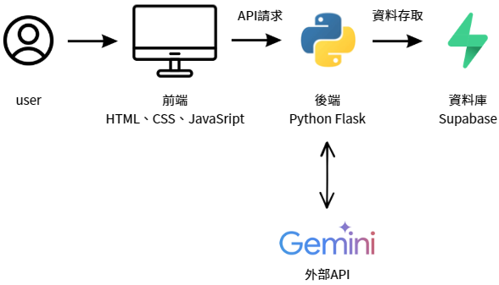
圖 3-1-1 系統架構圖
圖 3-1-1 顯示本系統之整體架構。使用者透過前端介面操作系統，前端將請求傳送至後端伺服器，後端進行資料處理與風險分析後，將結果回傳至前端顯示，並將相關資料儲存於資料庫中。此外，後端亦可透過 API 串接 Gemini 生成式人工智慧模型，以進行風險分析與建議措施生成。

3-2 系統軟、硬體需求與技術平台
本系統採用現代化網頁技術架構，以HTML、CSS與JavaScript建構前端介面，並結合Python Flask後端框架與Supabase雲端資料庫，建置一套完整的資安風險評估平台。考量現今使用者多透過不同裝置進行操作，本系統設計為跨平台網頁應用，支援電腦與行動裝置瀏覽器，使用者可隨時進行資產盤點與風險評鑑。此外，由於採用Supabase作為雲端資料庫服務，可降低傳統資料庫伺服器建置與維護成本，並提升資料同步、備份與存取之便利性。系統軟、硬體需求如下：

表 3-2-1 系統軟體需求
項目 | 需求規格說明
作業系統 | Windows / macOS / Linux
前端技術 | HTML、CSS、JavaScript
後端技術 | Python Flask
資料庫 | Supabase（PostgreSQL 雲端資料庫）
API設計 | RESTful API
AI模型 | Gemini
開發工具 | Visual Studio Code
版本控制 | GitHub
瀏覽器 | Chrome、Edge、Safari

表 3-2-2 系統硬體需求
項目 | 需求規格說明
裝置類型 | 支援瀏覽器之電腦、手機或平板
作業系統 | Windows 10以上 / macOS / Android / iOS
記憶體 | 建議 4GB 以上
網路需求 | 穩定網際網路連線
儲存空間 | 至少50MB（用於暫存資料）

3-3 使用標準與工具
以下列出本系統於開發「RiskGenie評評理」時所使用之主要開發工具與技術，並說明其特點與選用理由：
1. 開發工具與技術說明：
- Python：具備語法簡潔、可讀性高與開發效率佳等特性，並擁有豐富的第三方套件資源，適合用於後端開發與資料處理。本系統採用Python 作為主要後端開發語言，以提升系統開發效率與維護性。
- Flask：為Python的輕量級Web框架，具備高彈性與擴充性。本系統透過 Flask 實作後端服務，處理資產資料、風險評估邏輯與使用者管理功能。
- Supabase：為基於PostgreSQL之雲端資料庫平台，提供資料儲存與 API 整合功能。本系統用於儲存使用者資料、資產清單與風險評估結果，以提升資料管理效率與系統擴充性。
- HTML / CSS / JavaScript：作為前端開發之標準技術，負責使用者介面呈現與互動功能實作，並支援多裝置瀏覽，提升使用者體驗。
- Gemini生成式人工智慧模型：用於風險分析與建議生成，以提升分析效率與決策品質，並於資料傳送前進行敏感資訊去識別化處理，以降低敏感資料外洩風險並提升資料安全性。
- Visual Studio Code：為輕量且功能完整之開發工具，支援多種程式語言與除錯功能，並可透過擴充套件提升開發效率，是本系統主要開發環境。
- GitHub：用於版本控制與專案管理，支援多人協作開發、版本追蹤與程式碼備份，有助於提升團隊開發效率與程式品質。
2. 軟體工程標準：
- UML：用於系統分析與設計，包含系統架構圖、循序圖與類別圖等，以提升系統設計之完整性與可讀性。
- RESTful API 設計原則：作為前後端資料傳輸之設計依據，使系統架構清晰，並提升系統之擴展性與維護性。

表 3-3-1 系統開發環境與工具
系統開發環境
作業系統 | Windows 11
開發平台 | HTML、JavaScript、Python、Flask、Supabase
程式撰寫工具 | Visual Studio Code
程式開發工具
前端技術 | HTML、CSS、JavaScript
後端技術 | Python、Flask、Supabase（PostgreSQL）
API設計 | RESTful API
AI模型 | Gemini
文件美工工具
圖表設計 | Visual Paradigm Online
文件 | Microsoft Word
簡報 | Microsoft PowerPoint、Canva
專案管理平台
版本與專案管理 | GitHub
檔案儲存 | GitHub、OneDrive

第4章 專案時程與組織分工
4-1 專案時程：甘特圖或PERT／CPM圖
圖4-1-1 專案時程甘特圖

4-2 專案組織與分工
本專題由五位組員共同完成，依系統功能、文件撰寫及成果展示需求進行工作分配。符號說明：● 表示主要負責人；○ 表示次要負責人。表4-2-1 專案組織與分工
●主要負責人 〇次要負責人 (每一項只能有1位主要負責人，次要負責人最多2位)
項目/組員 |  | 11436008  林紀媗 | 11436010  李昕縈 | 11436017  顏珮倪 | 11436021  黃翊甄 | 11436029  林敬芬
後端開發 | 資料庫建置 | ● |  |  | 〇
 | 伺服器架設 |  |  |  | ●
 | 登入作業 |  |  | ●
 | 新增資訊資產作業 | ●
 | 刪除資訊資產作業 | ●
 | 修改資訊資產作業 | ●
 | 查詢資訊資產作業 | ●
 | 資產盤點與AI建議 | ●
 | 風險評鑑作業 |  |  |  |  | ●
 | 風險評鑑AI建議 |  | ●
 | 風險報表產生作業 |  | ●
 | 帳號與權限管理作業 |  |  | ●
 | 備份系統資料作業 |  |  | ●
前端開發 | 登入作業 |  |  | ●
 | 新增資訊資產作業 |  |  |  | ●
 | 刪除資訊資產作業 |  |  |  | ●
 | 修改資訊資產作業 |  |  |  | ●
 | 查詢資訊資產作業 |  |  |  | ●
 | 資產盤點與AI建議 |  |  |  | ●
 | 風險評鑑作業 |  |  |  | ●
 | 風險評鑑AI建議 |  |  |  | ●
 | 風險報表產生作業 |  |  |  | ●
 | 帳號與權限管理作業 |  |  | ●
 | 備份系統資料作業 |  |  | ●
美術設計 | UI/ UX |  |  | ●
 | Web/APP介面設計 |  |  | ●
 | 色彩設計 |  |  | ●
 | Logo設計 |  |  |  |  | ●
 | 素材設計 |  |  | ●
文件撰寫 | 統整 |  | ●
 | 第1章 前言 |  |  |  |  | ●
 | 第2章 營運計畫 |  |  |  | ●
 | 第3章 系統規格 |  | ●
 | 第4章 專題時程與組織分工 |  | 〇 | ●
 | 第5章 需求模型 |  |  | ● | 〇
 | 第6章 設計模型 |  | ●
 | 第7章 實作模型 | ● |  |  |  | 〇
 | 第8章 資料庫設計 | ●
 | 第9章 程式
 | 第10章 測試模型
 | 第11章 操作手冊
 | 第12章 使用手冊
報告 | 簡報製作

表4-2-2 專題成果工作內容與貢獻度表
序號 | 姓名 | 工作內容〈各限100字以內〉 | 貢獻度
1 | 組長顏珮倪 | 負責專案時程控管、GitHub 整合、登入／登出、帳號權限管理、備份作業及系統文件統整。 | 20%
2 | 組員林紀媗 | 負責資訊資產新增、刪除、修改、查詢等資產管理功能，協助資料庫設計、文件撰寫與簡報製作。 | 20%
3 | 組員李昕縈 | 負責 AI 改善建議、風險報表產生、部分文件撰寫與簡報協作，協助整理系統建議與報表內容。 | 19%
4 | 組員黃翊甄 | 負責前端介面設計、頁面整合、資料庫建置與系統畫面串接，協助 UI／UX 與功能展示。 | 22%
5 | 組員林敬芬 | 負責資產盤點檢查、風險評鑑流程、風險計算邏輯、Logo 設計，並協助文件與圖表整理。 | 19%
 |  |  | 總計：100%

4-3 上傳GitHub紀錄
本專案使用 GitHub 作為版本控制與檔案管理平台，用以保存程式碼、系統文件及組員修改紀錄。各組員於 GitHub 中標註中文姓名、學號與帳號，以利確認工作成果。
表4-3-1 GitHub組員對照表
姓名 | 學號 | GitHub帳號
顏珮倪 | 11436017 | zonalan04
林紀媗 | 11436008 | 11436008-gif
李昕縈 | 11436010 | Cathy0928
黃翊甄 | 11436021 | 11436021
林敬芬 | 11436029 | 11436029
GitHub 專案網址：https://github.com/Cathy0928/risk-assessment-project
序號 | 姓名 | 工作內容<各限100字以內> | 貢獻度
1 | 組長11436017  顏珮倪 | - 前端：登入作業、帳號與權限管理作業、備份系統資料作業  - 後端：登入作業、帳號與權限管理作業、備份系統資料作業  - 文件：第4章、5-1、5-2 | %
2 | 組員11436008  林紀媗 | - 資料庫建置  - 後端：新增資訊資產作業、刪除資訊資產作業、修改資訊資產作業、查詢資訊資產作業、資產盤點與AI建議  - 文件：7-1、7-2、第8章 | %
3 | 組員11436010  李昕縈 | - 後端：風險評鑑AI建議、風險報表產生作業  - 文件：第3章、第6章 | %
4 | 組員11436021  黃翊甄 | - 資料庫建置  - 前端：新增資訊資產作業、刪除資訊資產作業、修改資訊資產作業、查詢資訊資產作業、資產盤點與AI建議、風險評鑑作業、風險評鑑AI建議、風險報表產生作業  - 文件：第2章、5-3、5-4 | %
5 | 組員11436029  林敬芬 | - 後端：風險評鑑作業  - 文件：第1章、7-3、7-4 | %
 |  |  | 總計:100%

4-3上傳GitHub紀錄

圖 4-3-1 GitHub紀錄

本專案自 2025 年 10 月啟動,預計於 2026 年 9月完成期末展示與系統交付,共歷時約 11 個月。為確保各模組能依序開發、彼此整合,團隊採用 甘特圖(Gantt Chart) 作為時程管理工具,將專案切分為五個階段:需求分析、系統設計、模組開發、整合測試、文件與展示。
各階段間具有依賴關係——例如「規則引擎」需先於「AI 模組」完成,因為 AI 輸出需透過規則引擎計算最終分數;而「整合測試」需在三個 AI 模組均完成後才能進行。

階段 | 預期期間 | 主要產出 | 里程碑
主題發想 | 2025/10 – 2025/12 | 題目定位 | 完成題目核准
 | 2026/01 – 2026/02 | 資安課程、 | 完成資安課程
需求分析 | 2026/01 – 2026/02 | 文獻研究、使用者情境
系統設計 | 2026/03 – 2026/05 | 系統架構圖、資料流、模組規格 | 完成系統規格書
模組開發 | 2026/05 – 2026/08 | 三主題模組(AI Tagger、Risk Engine、AI Advisor) | 各模組單元測試通過
整合測試 | 2026/08 – 2026/09 | 完整 PoC、Demo 流程驗證 | 端對端 demo 可運作
系統展示 | 2026/08 – 2026/09 | 系統文件、簡報、Demo 影片 | 期末發表

依模組依賴分析,本專案的關鍵路徑為:
需求分析 → 系統設計 → 規則引擎 → AI Tagger → 整合測試 → 期末發表

本專題由5 位資管系四年級學生組成,組員職責劃分如下:
學號 | 姓名 | 角色 | GitHub 帳號
11436017 | 顏珮倪 | 組長(PM)/ 後端開發 | zonalan04
11436008 | 林紀媗 | 後端開發 / 文件 | 11436008-gif
11436010 | 李昕縈 | AI 模組開發 / 文件 | Cathy0928
11436021 | 黃翊甄 | 前端開發 / 部分資料庫 | 11436021
11436029 | 林敬芬 | 後端開發 / 文件 | 11436029

依各成員專長與興趣,本專題採「功能模組責任制」進行分工。系統依功能性質區分為兩大層:
- 基礎建設層:由 1 位成員專責前端介面與部分資料庫之開發與整合,作為所有業務模組之底層服務
- 業務邏輯層:由 4 位成員依11 個系統作業之功能類別,各包一組進行開發
此分工架構之優點:
基礎建設與業務邏輯解耦:前端與資料庫由單一成員統一規劃,避免介面不一致
介面契約優先:作業之間透過 RESTful API 介接,允許各成員平行開發
整合定期化:每週例會檢核模組整合狀況,避免最後一週才發現問題

依「利害關係人目標表」,系統服務 3 類使用者,對應到 11 個系統作業:
利害關係人 | 對應作業
一般使用者 | 1. 登入/登出、2-5. 資產 CRUD、6. 資產盤點檢查、7. 風險評鑑、8. AI 改善建議
資安管理員 / 高階主管 | 9. 風險報表產生
系統管理員 | 10. 帳號權限管理、11. 備份系統資料

依夥伴會議決議之事件表,11 個作業之主責分配如下:
# | 系統作業 | 主責成員 | 對應系統模組 | 利害關係人
1 | 登入/登出作業 | 顏珮倪(PM) | auth/ | 一般使用者
2 | 新增資訊資產作業 | 林紀媗 | asset/create | 一般使用者
3 | 刪除資訊資產作業 | 林紀媗 | asset/delete | 一般使用者
4 | 修改資訊資產作業 | 林紀媗 | asset/update | 一般使用者
5 | 查詢資訊資產作業 | 林紀媗 | asset/query | 一般使用者
6 | 資產盤點檢查作業 | 林敬芬 | asset_audit/ | 一般使用者
7 | 風險評鑑作業 | 林敬芬 | risk_engine/ | 一般使用者
8 | AI 改善建議作業 | 李昕縈 | advisor/、rag/ | 一般使用者
9 | 風險報表產生作業 | 李昕縈 | report/ | 資安管理員
10 | 帳號與權限管理作業 | 顏珮倪(PM) | admin/ | 系統管理員
11 | 備份系統資料作業 | 顏珮倪(PM) | backup/ | 系統管理員

顏珮倪(組長 / PM)
- 作業主責:1. 登入/登出、10. 帳號權限管理、11. 備份系統資料
- 系統角色:認證與系統管理模組
- PM 統籌職責:
  - 跨組進度追蹤與整合
  - 與指導老師之溝通
  - 會議主持與決議紀錄
  - GitHub 版本管理規範
  - 系統文件整合校稿
- 文件主責:第 4 章專案管理(本章)、第 5-1 / 5-2 章節

林紀媗
- 作業主責:2-5. 資產 CRUD 全套作業
- 系統角色:資產生命週期管理
- 主要工作:
  - 資產資料模型實作
  - 資產 CRUD API 開發
  - Excel 批次匯入功能
  - 資產異動稽核軌跡
- 文件主責:對應作業之系統文件章節

林敬芬
- 作業主責:6. 資產盤點檢查、7. 風險評鑑
- 系統角色:風險評鑑核心引擎
- 主要工作:
  - 資產盤點完整性檢查邏輯
  - 風險計算公式實作(規則引擎)
  - 風險等級判定(Low/Medium/High/Critical)
  - 威脅情資整合
- 文件主責:對應作業之系統文件章節

李昕縈
- 作業主責:8. AI 改善建議、9. 風險報表產生
- 系統角色:AI 顧問與報表
- 主要工作:
  - ISO 27002:2022 知識庫建置
  - RAG 檢索系統實作
  - AI 顧問建議生成
  - 風險報表查詢與匯出
- 文件主責:對應作業之系統文件章節

黃翊甄
- 作業主責:前端介面 + 部分資料庫(基礎建設)
- 系統角色:不分配特定作業,服務所有業務模組
- 主要工作:
  - 前端框架建置(HTML / CSS / JavaScript)
  - 各頁面 UI 開發與整合
  - Supabase 資料庫部署與初始化
  - 對接各業務作業之 API 介面
- 文件主責:第 7 章實作模型(前端與部署相關)

第5章 需求模型
本章依據系統利害關係人目標與主要作業流程，整理 RiskGenie 評評理之功能需求、非功能需求與使用個案模型。本系統使用者包含一般使用者、資安管理員／高階主管及系統管理員；各項需求以資訊資產盤點、風險評鑑與 AI 改善建議為核心。
5-1使用者需求
5-1-1功能需求
功能需求依本系統 11 項主要作業整理，使需求清單、使用個案圖與後續設計模型具有一致的對應關係。
表5-1-1 功能需求清單
編號 | 功能需求名稱 | 需求說明 | 使用者角色
FR-01 | 登入／登出作業 | 提供帳號密碼登入與登出功能，並依角色導向可使用之功能。 | 所有角色
FR-02 | 新增資訊資產作業 | 新增資產名稱、類別、負責人、用途與 CIA 等必要資料。 | 一般使用者
FR-03 | 刪除資訊資產作業 | 刪除不再使用或登錄錯誤之資訊資產資料。 | 一般使用者
FR-04 | 修改資訊資產作業 | 修改既有資產資料，使盤點內容維持正確。 | 一般使用者
FR-05 | 查詢資訊資產作業 | 依資產名稱、類別或負責人等條件查詢資產。 | 一般使用者
FR-06 | 資產盤點與AI建議作業 | 檢查資產資料完整性，提示缺漏資料，並提供 AI 資產分類及 CIA 價值建議供確認。 | 一般使用者
FR-07 | 風險評鑑作業 | 依資產價值、威脅與弱點等資料計算風險值，並顯示風險等級。 | 一般使用者
FR-08 | 風險評鑑AI建議作業 | 依風險評鑑結果產生改善建議，供使用者查看與後續處理參考。 | 一般使用者
FR-09 | 風險報表產生作業 | 提供整體風險報表與高風險資產資訊，協助掌握優先處理項目。 | 資安管理員／高階主管
FR-10 | 帳號與權限管理作業 | 新增、修改或停用使用者帳號，並設定角色權限。 | 系統管理員
FR-11 | 備份系統資料作業 | 執行或管理系統資料備份，以降低資料遺失風險。 | 系統管理員
5-1-2非功能需求
表5-1-2 非功能需求清單
編號 | 非功能需求名稱 | 需求說明
NFR-01 | 安全性與權限控管 | 系統應透過登入驗證與角色權限限制功能存取，避免未授權操作。
NFR-02 | 易用性 | 介面應清楚易操作，使使用者可完成資產盤點、風險評鑑與建議查看。
NFR-03 | 可靠性 | 系統應穩定儲存與處理資產及風險資料，避免資料錯誤或遺失。
NFR-04 | 效能 | 一般查詢與結果顯示應於合理時間內完成，不造成明顯等待。
NFR-05 | 可追溯性 | 系統應保留資產資料、評鑑結果與 AI 建議，以利後續查詢與追蹤。
NFR-06 | 可維護性 | 系統功能模組應具備明確分工，方便後續修改與擴充。
NFR-07 | AI 建議可解釋性 | AI 提供分類、CIA 價值或改善建議時，應呈現可供使用者判斷之理由。
NFR-08 | 人工確認原則 | AI 輸出僅作為輔助建議，使用者可依實際情況確認或修正。
5-2 使用個案圖
本系統使用個案依功能需求整理為 11 項主要作業。一般使用者負責資訊資產管理、資產盤點與 AI 建議、風險評鑑與查看 AI 改善建議；資安管理員／高階主管負責查看風險報表與高風險資產；系統管理員負責帳號權限管理與系統資料備份。
圖5-2 使用個案圖
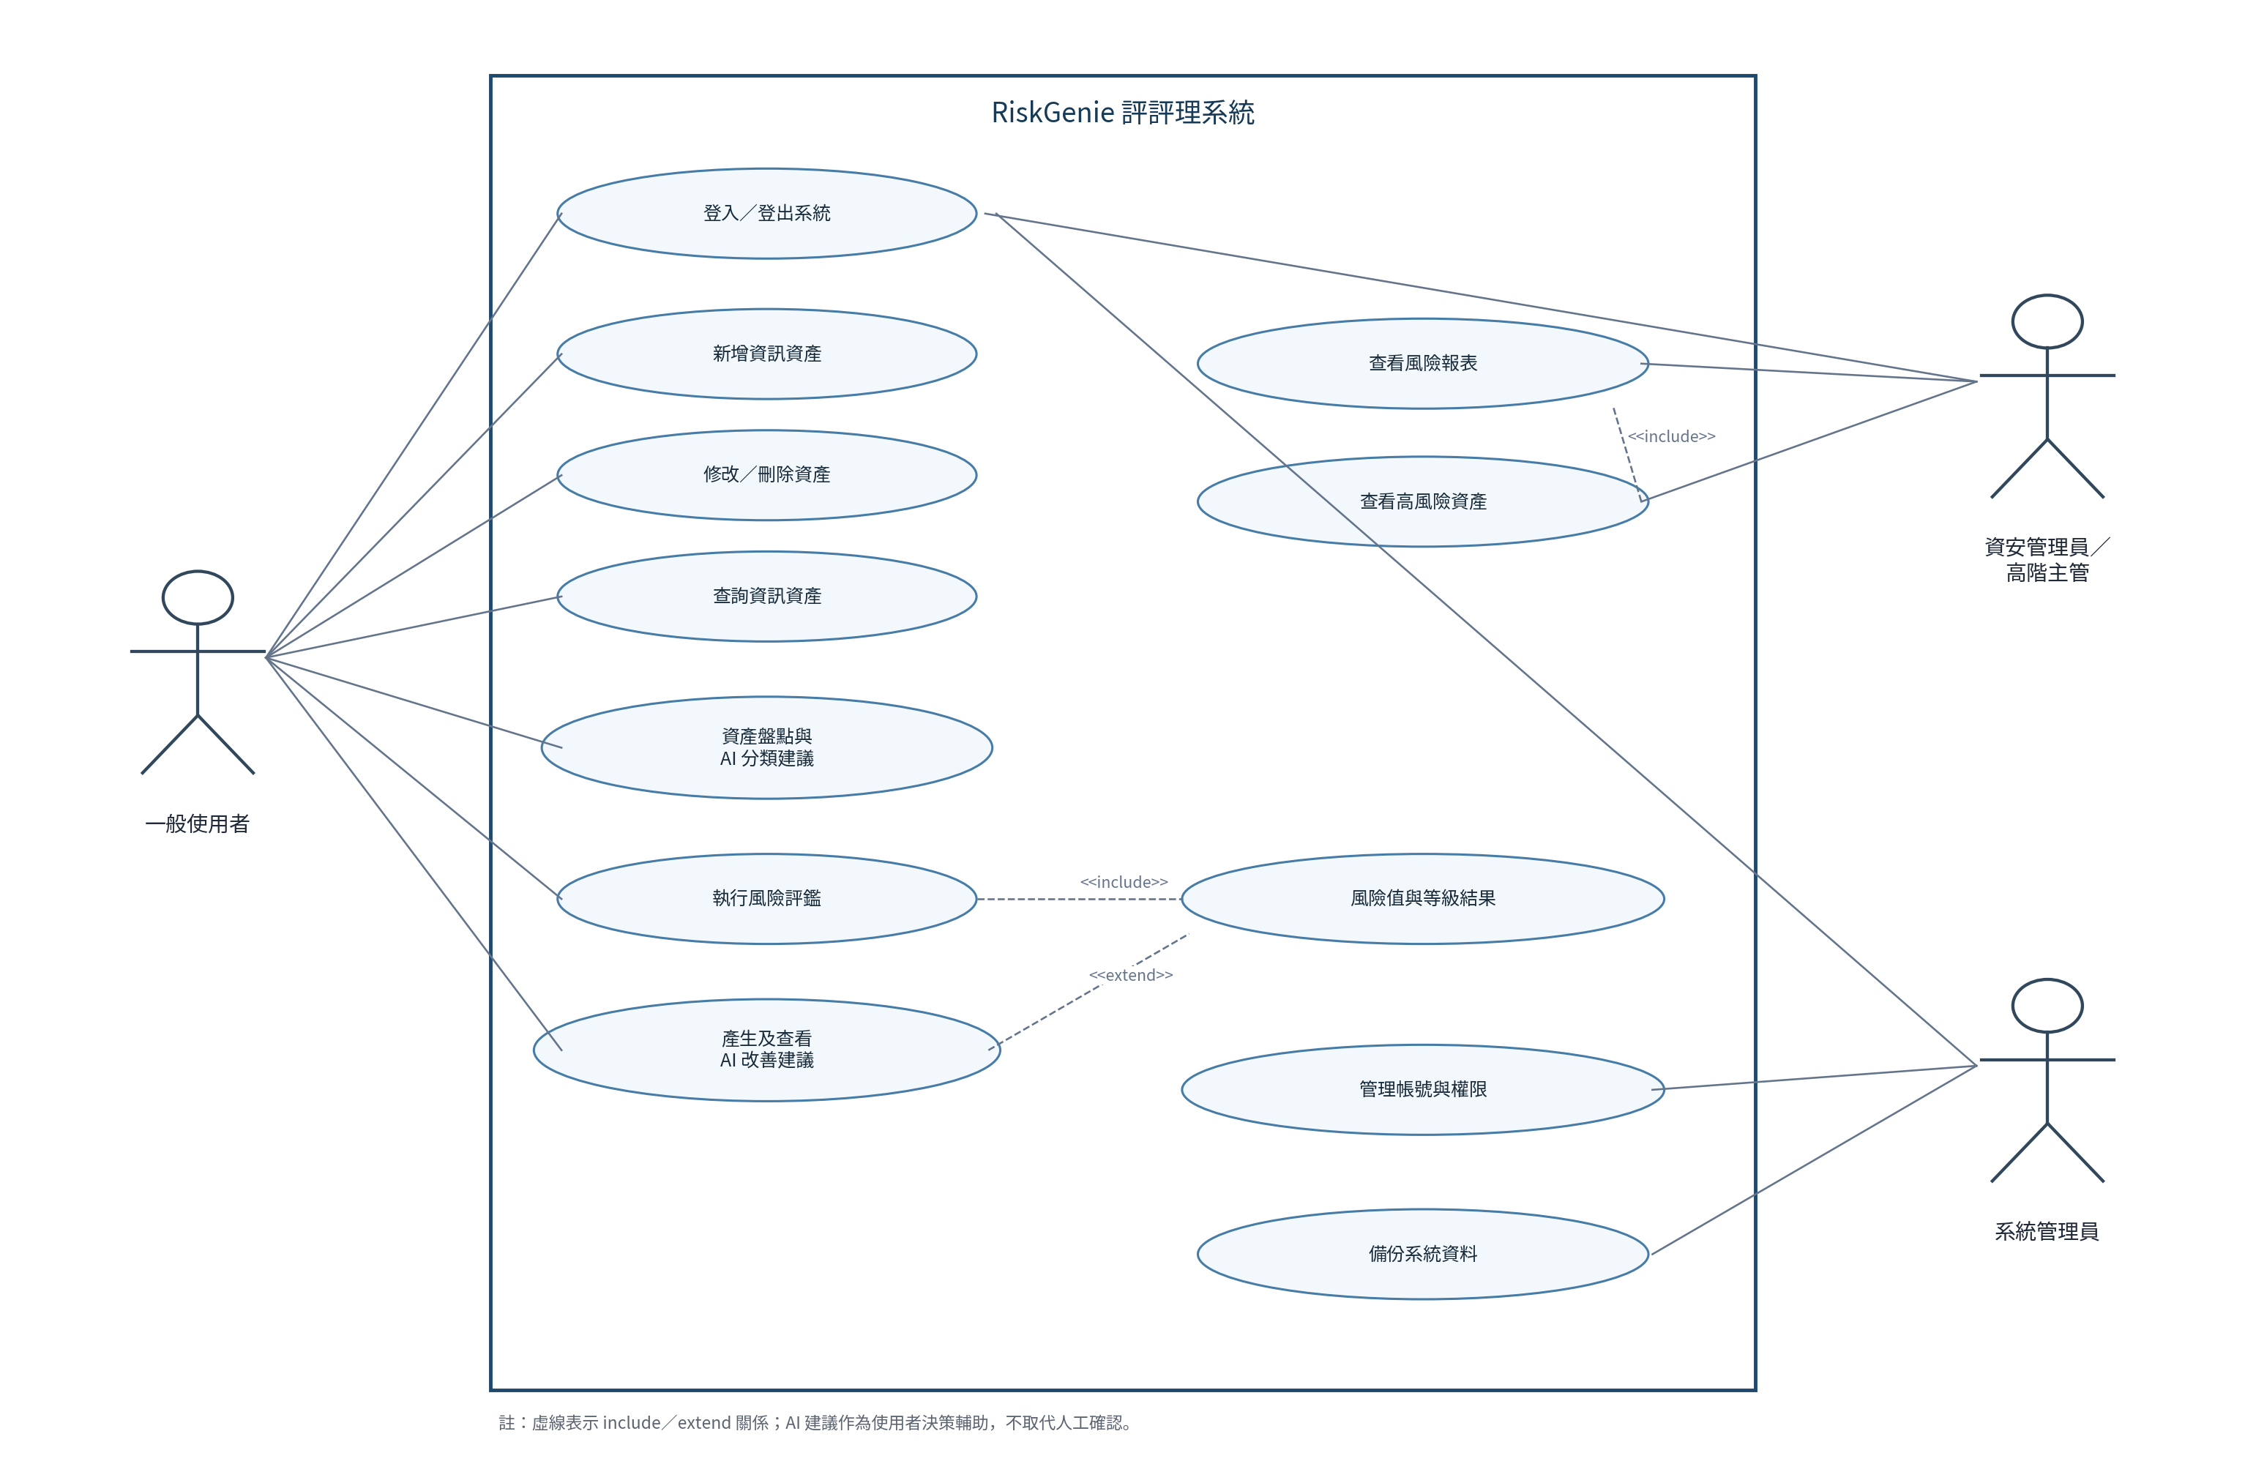
5-2-1 使用個案對照說明
表5-2-1 使用個案與功能需求對照表
編號 | 使用個案名稱 | 主要參與者 | 對應需求
UC-01 | 登入／登出系統 | 一般使用者、資安管理員／高階主管、系統管理員 | FR-01
UC-02 | 新增資訊資產 | 一般使用者 | FR-02
UC-03 | 刪除資訊資產 | 一般使用者 | FR-03
UC-04 | 修改資訊資產 | 一般使用者 | FR-04
UC-05 | 查詢資訊資產 | 一般使用者 | FR-05
UC-06 | 執行資產盤點與AI建議 | 一般使用者 | FR-06
UC-07 | 執行風險評鑑 | 一般使用者 | FR-07
UC-08 | 產生及查看 AI 改善建議 | 一般使用者 | FR-08
UC-09 | 查看風險報表 | 資安管理員／高階主管 | FR-09
UC-10 | 管理使用者帳號與權限 | 系統管理員 | FR-10
UC-11 | 備份系統資料 | 系統管理員 | FR-11
5-2-2 使用個案關係說明
1. 「資產盤點與AI建議」包含資料完整性檢查、缺漏提示及 AI 資產分類／CIA 價值建議，供使用者確認後進入風險評鑑。
2. 「執行風險評鑑」包含系統計算風險值與判定風險等級，完成後提供結果顯示。
3. 「產生及查看 AI 改善建議」延伸自「執行風險評鑑」，使用者可於評鑑完成後查看風險處理建議。
4. 「查看風險報表」包含高風險資產檢視，供資安管理員或高階主管掌握優先處理項目。
序號 | 姓名 | 工作內容<各限100字以內> | 貢獻度
1 | 組長11436017  顏珮倪 | - 前端：登入作業、帳號與權限管理作業、備份系統資料作業  - 後端：登入作業、帳號與權限管理作業、備份系統資料作業  - 文件：第4章、5-1、5-2 | %
2 | 組員11436008  林紀媗 | - 資料庫建置  - 後端：新增資訊資產作業、刪除資訊資產作業、修改資訊資產作業、查詢資訊資產作業、資產盤點與AI建議  - 文件：7-1、7-2、第8章 | %
3 | 組員11436010  李昕縈 | - 後端：風險評鑑AI建議、風險報表產生作業  - 文件：第3章、第6章 | %
4 | 組員11436021  黃翊甄 | - 資料庫建置  - 前端：新增資訊資產作業、刪除資訊資產作業、修改資訊資產作業、查詢資訊資產作業、資產盤點與AI建議、風險評鑑作業、風險評鑑AI建議、風險報表產生作業  - 文件：第2章、5-3、5-4 | %
5 | 組員11436029  林敬芬 | - 後端：風險評鑑作業  - 文件：第1章、7-3、7-4 | %
 |  |  | 總計:100%

4-3上傳GitHub紀錄

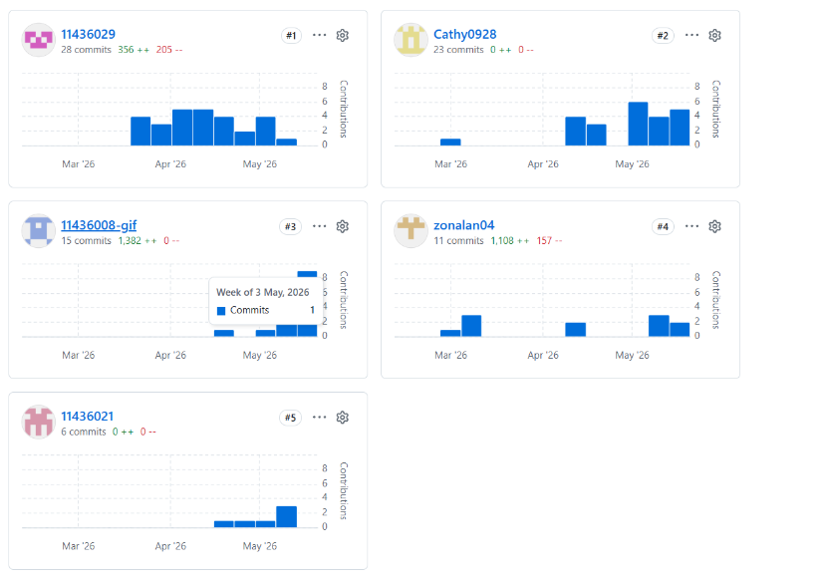
11436021黃翊甄
11436017顏珮倪
11436008林紀媗
11436029林敬芬
11436010李昕縈
圖 4-3-1 GitHub紀錄

本專案自 2025 年 10 月啟動,預計於 2026 年 9月完成期末展示與系統交付,共歷時約 11 個月。為確保各模組能依序開發、彼此整合,團隊採用 甘特圖(Gantt Chart) 作為時程管理工具,將專案切分為五個階段:需求分析、系統設計、模組開發、整合測試、文件與展示。
各階段間具有依賴關係——例如「規則引擎」需先於「AI 模組」完成,因為 AI 輸出需透過規則引擎計算最終分數;而「整合測試」需在三個 AI 模組均完成後才能進行。

階段 | 預期期間 | 主要產出 | 里程碑
主題發想 | 2025/10 – 2025/12 | 題目定位 | 完成題目核准
 | 2026/01 – 2026/02 | 資安課程、 | 完成資安課程
需求分析 | 2026/01 – 2026/02 | 文獻研究、使用者情境
系統設計 | 2026/03 – 2026/05 | 系統架構圖、資料流、模組規格 | 完成系統規格書
模組開發 | 2026/05 – 2026/08 | 三主題模組(AI Tagger、Risk Engine、AI Advisor) | 各模組單元測試通過
整合測試 | 2026/08 – 2026/09 | 完整 PoC、Demo 流程驗證 | 端對端 demo 可運作
系統展示 | 2026/08 – 2026/09 | 系統文件、簡報、Demo 影片 | 期末發表

依模組依賴分析,本專案的關鍵路徑為:
需求分析 → 系統設計 → 規則引擎 → AI Tagger → 整合測試 → 期末發表

本專題由5 位資管系四年級學生組成,組員職責劃分如下:
學號 | 姓名 | 角色 | GitHub 帳號
11436017 | 顏珮倪 | 組長(PM)/ 後端開發 | zonalan04
11436008 | 林紀媗 | 後端開發 / 文件 | 11436008-gif
11436010 | 李昕縈 | AI 模組開發 / 文件 | Cathy0928
11436021 | 黃翊甄 | 前端開發 / 部分資料庫 | 11436021
11436029 | 林敬芬 | 後端開發 / 文件 | 11436029

依各成員專長與興趣,本專題採「功能模組責任制」進行分工。系統依功能性質區分為兩大層:
- 基礎建設層:由 1 位成員專責前端介面與部分資料庫之開發與整合,作為所有業務模組之底層服務
- 業務邏輯層:由 4 位成員依11 個系統作業之功能類別,各包一組進行開發
此分工架構之優點:
基礎建設與業務邏輯解耦:前端與資料庫由單一成員統一規劃,避免介面不一致
介面契約優先:作業之間透過 RESTful API 介接,允許各成員平行開發
整合定期化:每週例會檢核模組整合狀況,避免最後一週才發現問題

依「利害關係人目標表」,系統服務 3 類使用者,對應到 11 個系統作業:
利害關係人 | 對應作業
一般使用者 | 1. 登入/登出、2-5. 資產 CRUD、6. 資產盤點檢查、7. 風險評鑑、8. AI 改善建議
資安管理員 / 高階主管 | 9. 風險報表產生
系統管理員 | 10. 帳號權限管理、11. 備份系統資料

依夥伴會議決議之事件表,11 個作業之主責分配如下:
# | 系統作業 | 主責成員 | 對應系統模組 | 利害關係人
1 | 登入/登出作業 | 顏珮倪(PM) | auth/ | 一般使用者
2 | 新增資訊資產作業 | 林紀媗 | asset/create | 一般使用者
3 | 刪除資訊資產作業 | 林紀媗 | asset/delete | 一般使用者
4 | 修改資訊資產作業 | 林紀媗 | asset/update | 一般使用者
5 | 查詢資訊資產作業 | 林紀媗 | asset/query | 一般使用者
6 | 資產盤點檢查作業 | 林敬芬 | asset_audit/ | 一般使用者
7 | 風險評鑑作業 | 林敬芬 | risk_engine/ | 一般使用者
8 | AI 改善建議作業 | 李昕縈 | advisor/、rag/ | 一般使用者
9 | 風險報表產生作業 | 李昕縈 | report/ | 資安管理員
10 | 帳號與權限管理作業 | 顏珮倪(PM) | admin/ | 系統管理員
11 | 備份系統資料作業 | 顏珮倪(PM) | backup/ | 系統管理員

顏珮倪(組長 / PM)
- 作業主責:1. 登入/登出、10. 帳號權限管理、11. 備份系統資料
- 系統角色:認證與系統管理模組
- PM 統籌職責:
  - 跨組進度追蹤與整合
  - 與指導老師之溝通
  - 會議主持與決議紀錄
  - GitHub 版本管理規範
  - 系統文件整合校稿
- 文件主責:第 4 章專案管理(本章)、第 5-1 / 5-2 章節

林紀媗
- 作業主責:2-5. 資產 CRUD 全套作業
- 系統角色:資產生命週期管理
- 主要工作:
  - 資產資料模型實作
  - 資產 CRUD API 開發
  - Excel 批次匯入功能
  - 資產異動稽核軌跡
- 文件主責:對應作業之系統文件章節

林敬芬
- 作業主責:6. 資產盤點檢查、7. 風險評鑑
- 系統角色:風險評鑑核心引擎
- 主要工作:
  - 資產盤點完整性檢查邏輯
  - 風險計算公式實作(規則引擎)
  - 風險等級判定(Low/Medium/High/Critical)
  - 威脅情資整合
- 文件主責:對應作業之系統文件章節

李昕縈
- 作業主責:8. AI 改善建議、9. 風險報表產生
- 系統角色:AI 顧問與報表
- 主要工作:
  - ISO 27002:2022 知識庫建置
  - RAG 檢索系統實作
  - AI 顧問建議生成
  - 風險報表查詢與匯出
- 文件主責:對應作業之系統文件章節

黃翊甄
- 作業主責:前端介面 + 部分資料庫(基礎建設)
- 系統角色:不分配特定作業,服務所有業務模組
- 主要工作:
  - 前端框架建置(HTML / CSS / JavaScript)
  - 各頁面 UI 開發與整合
  - Supabase 資料庫部署與初始化
  - 對接各業務作業之 API 介面
- 文件主責:第 7 章實作模型(前端與部署相關)

除各成員之主責範圍外,以下項目需跨成員協作:
協作項目 | 主導者 | 參與人員 | 頻率
週例會與進度檢核 | 顏珮倪(PM) | 全員 | 每週
API 介面規格確認 | 黃翊甄 | 對應作業主責 | 開發前
資料庫 Schema 變更 | 黃翊甄 | 對應作業主責 | 視需求
Sprint Review 與整合測試 | 顏珮倪(PM) | 全員 | 每兩週
系統文件 cross-check | 顏珮倪(PM) | 全員 | 各章節完成後
Demo 演練 | 顏珮倪(PM) | 全員 | 期末前

依各模組之程式碼複雜度、文件量與測試工作量推估,工作量分配如下:
成員 | 主責範圍 | 預估工作量
顏珮倪(PM) | 作業 1, 10, 11 + 統籌管理 | 21%
黃翊甄 | 前端 + 部分資料庫(服務全系統) | 23%
林紀媗 | 作業 2-5(資產 CRUD,4 個作業) | 19%
林敬芬 | 作業 6, 7(資產盤點 + 風險評鑑核心) | 19%
李昕縈 | 作業 8, 9(AI 建議 + 報表) | 18%
合計 |  | 100%
工作量配置邏輯說明:
- 顏珮倪 與 黃翊甄 工作量最高(21-23%),分別承擔「統籌 + 跨組業務」與「底層服務全系統」
- 林敬芬 略高,因風險評鑑為系統核心,演算法設計複雜
- 林紀媗 ,雖負責 4 個作業,但屬性質相近的 CRUD 操作
- 李昕縈 ,負責的 AI 建議與報表雖技術門檻高,但作業數量較少

本專案使用 GitHub 作為版本控制與協作平台,Repo 網址:
https://github.com/Cathy0928/risk-assessment-project
採用 Branch-based Workflow:
- master:主分支,儲存穩定版本
- feat/<功能名稱>:各成員開發新功能時建立的分支
- 開發完成後透過 Pull Request 提交,經團隊 review 後合併回主分支
此流程確保:
- 主分支隨時保持可運作狀態
- 每位成員的修改可被獨立追蹤與還原
- 透過 PR 機制促進程式碼互相審查與品質管控

第5章 需求模型
本章主要針對「支援資安管理系統（ISMS）運作之 AI 風險顧問系統」進行需求分析，說明本系統之使用者需求、功能需求、非功能需求，以及使用個案模型。本系統主要使用者包含一般使用者、資安管理員／高階主管與系統管理員，並依據各角色於系統中的操作目標，整理出系統應提供之功能與服務。
本系統之需求規劃係依據利害關係人目標表與事件表進行整理，其中包含一般使用者之資訊資產管理、資產盤點檢查、風險評鑑與 AI 改善建議功能；資安管理員／高階主管之風險報表與高風險資產查看功能；以及系統管理員之帳號權限管理與資料備份功能。

5-1使用者需求
- 功能性需求
編號 | 功能需求名稱 | 需求說明 | 使用者角色
FR-01 | 使用者登入 | 系統應提供使用者登入與登出功能，使用者需輸入帳號與密碼後才能進入系統。 | 一般使用者、資安管理員/高階主管、系統管理員
FR-02 | 新增資訊資產 | 系統應提供使用者新增資訊資產資料，包括資產名稱、資產類別、位置、負責人、用途、系統版本、機密性、完整性、可用性等欄位。 | 一般使用者
FR-03 | 修改資訊資產 | 系統應提供使用者修改既有資訊資產資料，並更新資產內容。 | 一般使用者
FR-04 | 刪除資訊資產 | 系統應提供使用者刪除不再使用或已報廢之資訊資產資料。 | 一般使用者
FR-05 | 查詢資訊資產 | 系統應提供資產查詢功能，使用者可依資產名稱、類別、位置或負責人查詢資訊資產。 | 一般使用者
FR-06 | 執行資產盤點檢查 | 系統應檢查資訊資產資料是否完整，並提示缺漏欄位。 | 一般使用者
FR-07 | 查看資產盤點缺漏提示 | 當系統發現資產資料缺漏時，應提示使用者補齊必要欄位。 | 一般使用者
FR-08 | AI 資產分類與價值建議 | 系統應根據使用者輸入之資產描述，提供資產類別與機密性、完整性、可用性價值建議。 | 一般使用者
FR-09 | 執行風險評鑑 | 系統應根據資產價值、威脅、弱點與可能性等資料，協助使用者執行風險評鑑。 | 一般使用者
FR-10 | 計算風險值 | 系統應依據風險評鑑資料計算風險值。 | 系統
FR-11 | 判定風險等級 | 系統應根據風險值判定風險等級，例如低風險、中風險與高風險。 | 系統
FR-12 | AI 產生改善建議 | 系統應根據風險評鑑結果，提供風險處理與改善建議。 | 系統 / 一般使用者
FR-13 | 查看 AI 改善建議 | 使用者應可查看系統產生之 AI 改善建議，作為風險處理參考。 | 一般使用者
FR-14 | 查看風險報表 | 系統應提供風險報表，讓資安管理員或高階主管掌握整體風險狀況。 | 資安管理員 / 高階主管
FR-15 | 查看高風險資產 | 系統應列出高風險資產，協助管理者優先處理重大風險。 | 資安管理員 / 高階主管
FR-16 | 管理使用者帳號與權限 | 系統管理員應可新增、修改、停用使用者帳號，並設定角色權限。 | 系統管理員
FR-17 | 備份系統資料 | 系統應提供資料備份功能，以避免資料遺失。 | 系統管理員

- 非功能需求
編號 | 非功能需求名稱 | 需求說明
NFR-01 | 安全性 | 系統應透過帳號密碼與角色權限控管，限制不同角色可使用的功能。
NFR-02 | 權限控管 | 一般使用者、資安管理員/高階主管、系統管理員應擁有不同操作權限，避免未授權使用者存取敏感功能。
NFR-03 | 易用性 | 系統介面應簡潔清楚，使使用者能快速完成資產新增、風險評鑑與查看改善建議等操作。
NFR-04 | 可追溯性 | 系統應保留資產資料、風險評鑑結果與 AI 建議內容，方便後續查詢與追蹤。
NFR-05 | 可靠性 | 系統應能穩定執行資產管理、風險評鑑與報表查詢等功能，避免資料處理錯誤。
NFR-06 | 效能 | 系統於查詢資產、產生風險評鑑結果與顯示報表時，應能於合理時間內完成回應。
NFR-07 | 可維護性 | 系統功能模組應具備清楚分工，方便後續修改、擴充與維護。
NFR-08 | 資料備份性 | 系統應提供資料備份功能，以降低資料遺失風險。
NFR-09 | AI 建議可解釋性 | AI 產生資產價值、風險評鑑與改善建議時，應提供建議理由，避免僅輸出結果而無法判斷依據。
NFR-10 | 使用者可修正性 | AI 產生之建議應作為輔助參考，使用者可依實際情況進行修改或確認。

5-2 使用個案圖
本系統之使用個案圖主要描述不同使用者角色與系統功能之間的互動關係。系統角色分為一般使用者、資安管理員／高階主管與系統管理員。一般使用者主要負責資訊資產管理、資產盤點檢查、風險評鑑與查看 AI 改善建議；資安管理員／高階主管主要負責查看風險報表與高風險資產；系統管理員則負責帳號權限管理與資料備份。
5-2-1 使用者角色說明
角色 | 說明
一般使用者 | 負責維護資訊資產資料，執行資產盤點檢查與風險評鑑，並查看 AI 產生之改善建議。
資安管理員／高階主管 | 負責查看風險報表與高風險資產，以掌握組織整體資安風險狀況。
系統管理員 | 負責管理使用者帳號、角色權限與系統資料備份。

5-2-2 使用個案說明
使用個案編號 | 使用個案名稱 | 主要參與者 | 說明
UC-01 | 登入／登出系統 | 一般使用者、資安管理員／高階主管、系統管理員 | 使用者透過帳號與密碼登入系統，完成作業後可登出系統。
UC-02 | 新增資訊資產 | 一般使用者 | 使用者新增資訊資產資料，作為後續盤點與風險評鑑之基礎。
UC-03 | 修改資訊資產 | 一般使用者 | 使用者修改既有資訊資產資料。
UC-04 | 刪除資訊資產 | 一般使用者 | 使用者刪除不再使用或登錄錯誤之資訊資產。
UC-05 | 查詢資訊資產 | 一般使用者 | 使用者依條件查詢資訊資產資料。
UC-06 | 執行資產盤點檢查 | 一般使用者 | 使用者執行盤點檢查，系統判斷資產資料是否完整。
UC-07 | 查看資產盤點缺漏提示 | 一般使用者 | 系統顯示資產資料缺漏欄位，提醒使用者補齊資料。
UC-08 | 執行風險評鑑 | 一般使用者 | 使用者針對資訊資產執行風險評鑑。
UC-09 | 查看風險評鑑結果 | 一般使用者 | 使用者查看系統計算後之風險值與風險等級。
UC-10 | 查看 AI 改善建議 | 一般使用者 | 使用者查看系統根據風險評鑑結果產生之改善建議。
UC-11 | 查看風險報表 | 資安管理員／高階主管 | 資安管理員或高階主管查看整體風險報表。
UC-12 | 查看高風險資產 | 資安管理員／高階主管 | 資安管理員或高階主管查看高風險資產列表。
UC-13 | 管理使用者帳號與權限 | 系統管理員 | 系統管理員管理使用者帳號與角色權限。
UC-14 | 備份系統資料 | 系統管理員 | 系統管理員執行或管理系統資料備份。

5-2-3 使用個案關係說明
本系統使用個案之關係說明如下：
- 「執行資產盤點檢查」包含「查看資產盤點缺漏提示」。當使用者執行資產盤點檢查後，系統會檢查資產資料是否完整，若發現缺漏欄位，則顯示缺漏提示。
- 「執行風險評鑑」包含「查看風險評鑑結果」。使用者完成風險評鑑後，系統會計算風險值並顯示風險等級。
- 「查看 AI 改善建議」延伸自「執行風險評鑑」。當風險評鑑完成後，使用者可進一步查看 AI 根據評鑑結果產生之改善建議。
- 「查看風險報表」包含「查看高風險資產」。資安管理員或高階主管查看風險報表時，可進一步掌握高風險資產項目。

5-2-4 使用個案圖
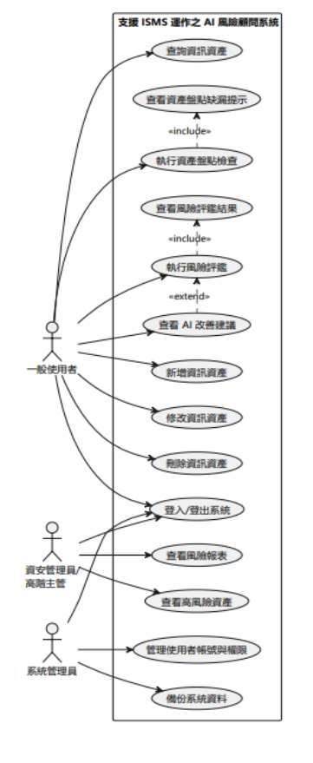
圖5-2使用個案圖

5-3 活動圖
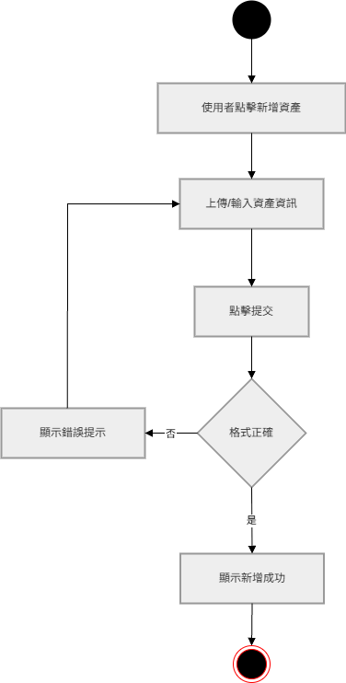
圖5-3-1活動圖－新增資產作業
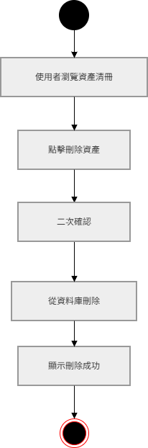
圖5-3-2活動圖－刪除資產作業
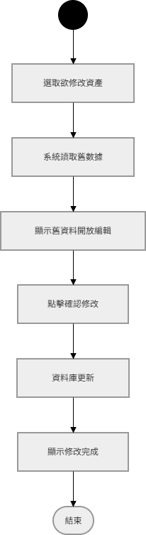
圖5-3-3活動圖－修改資產作業
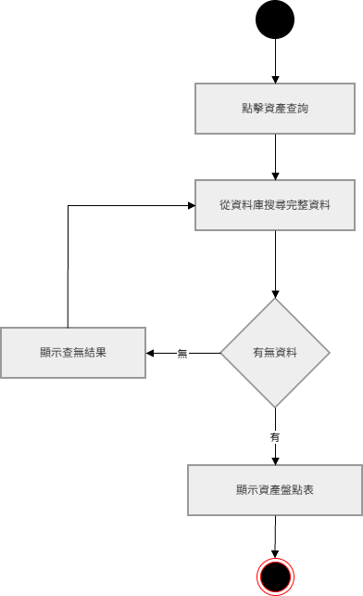
圖5-3-4活動圖－查詢資產作業
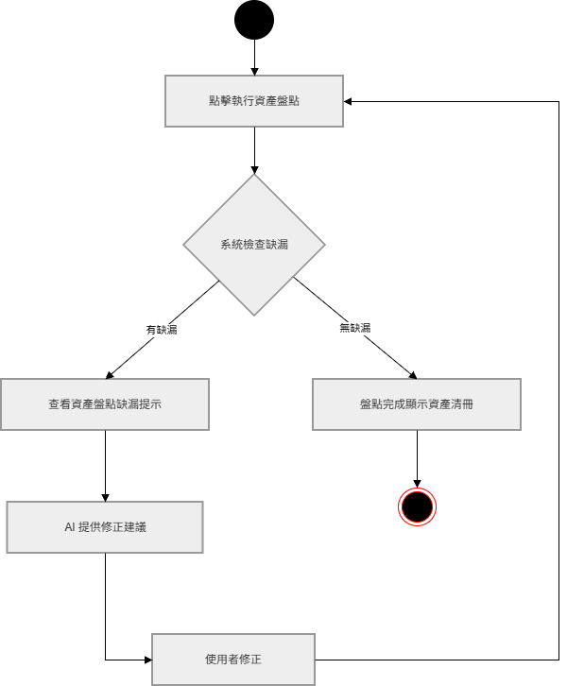
圖5-3-5活動圖－資產盤點作業
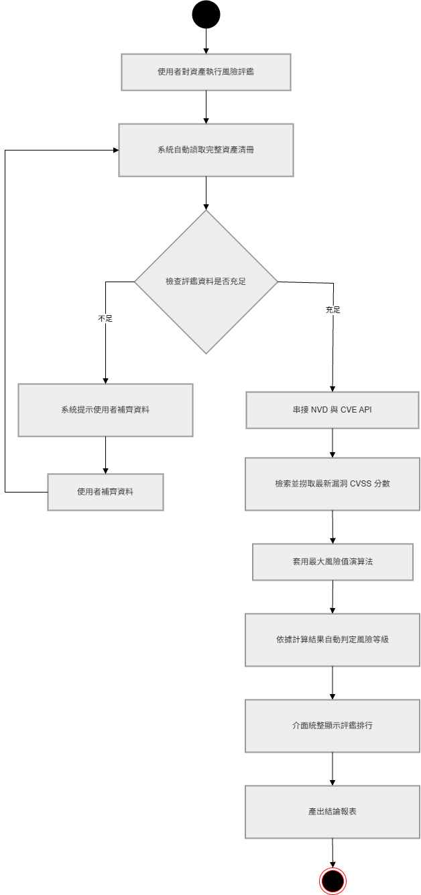
圖5-3-6活動圖－風險評鑑作業
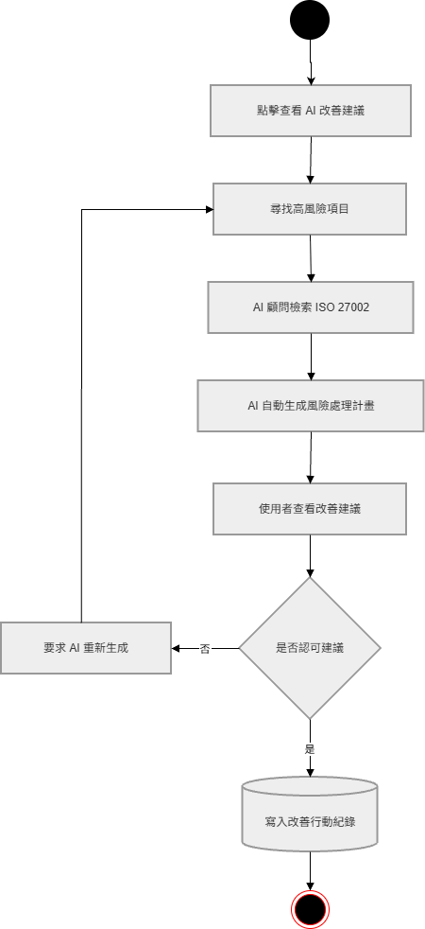
圖5-3-7活動圖－風險評鑑AI建議作業
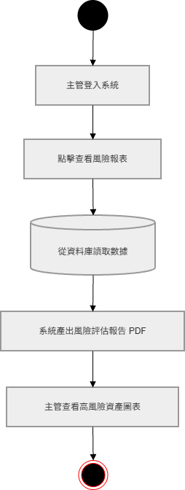
圖5-3-8活動圖－風險報表產生作業

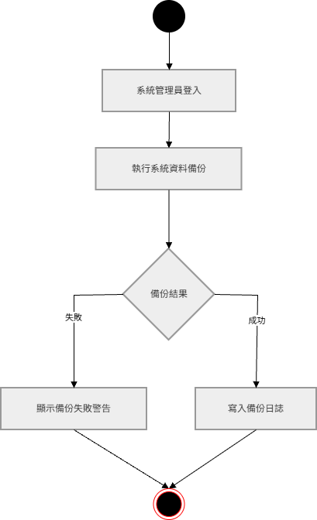
圖5-3-9活動圖－備份系統資料作業

5-4 分析類別圖
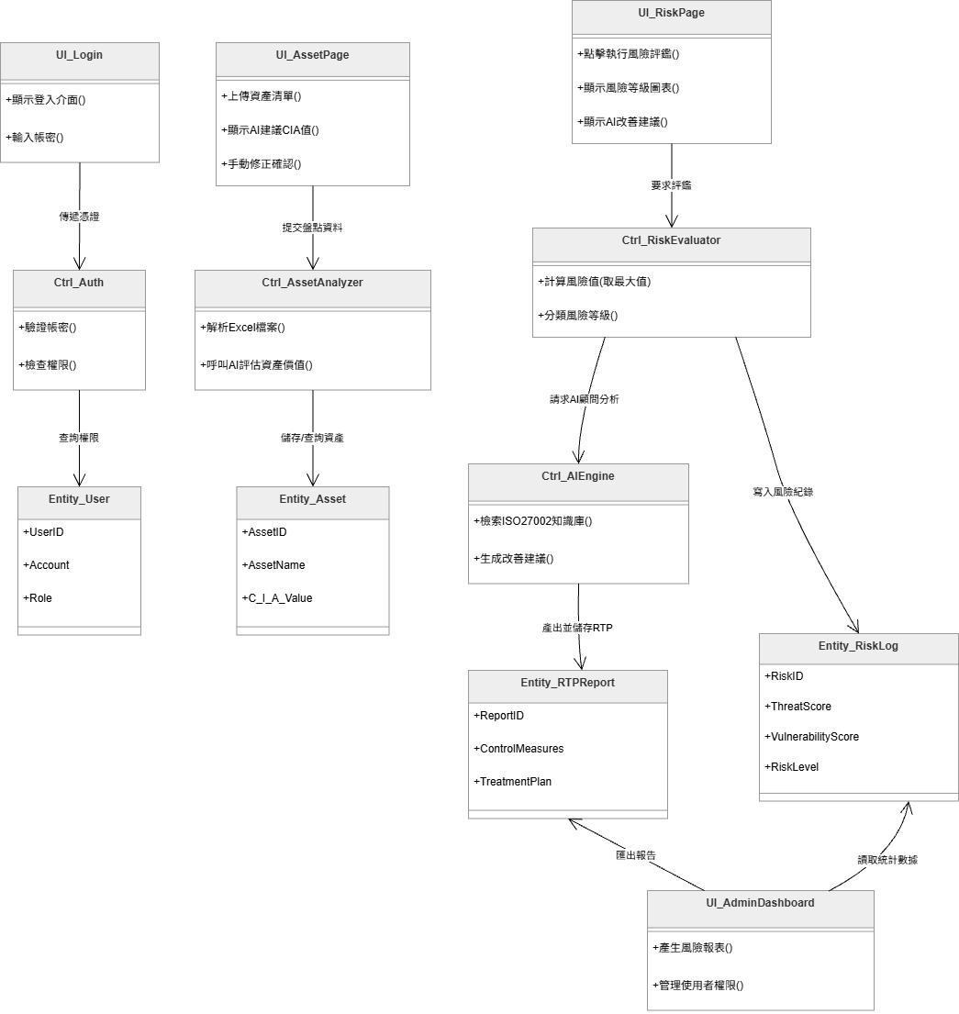
圖5-4-1分析類別圖

第6章 設計模型

6-1 循序圖
- 登入
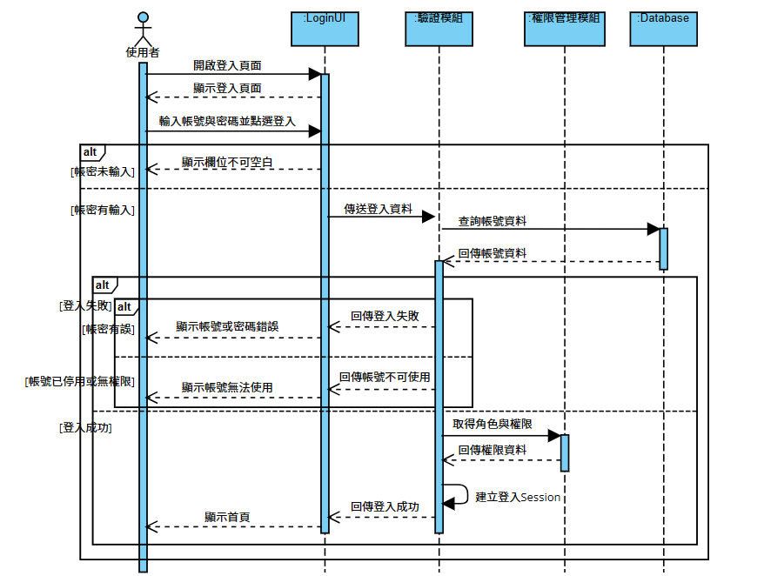
圖6-1-1循序圖－登入作業

- 資產盤點
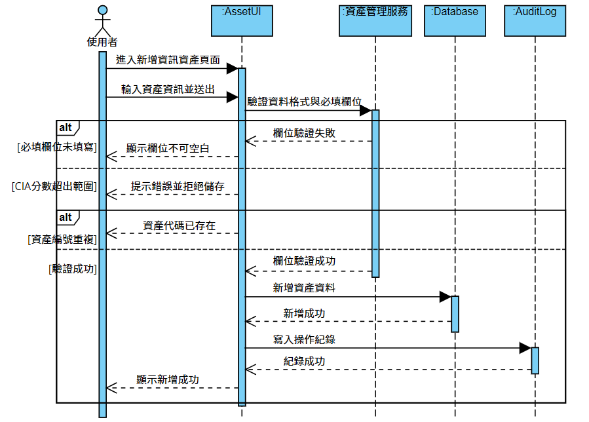
圖6-1-2循序圖－新增資訊資產作業
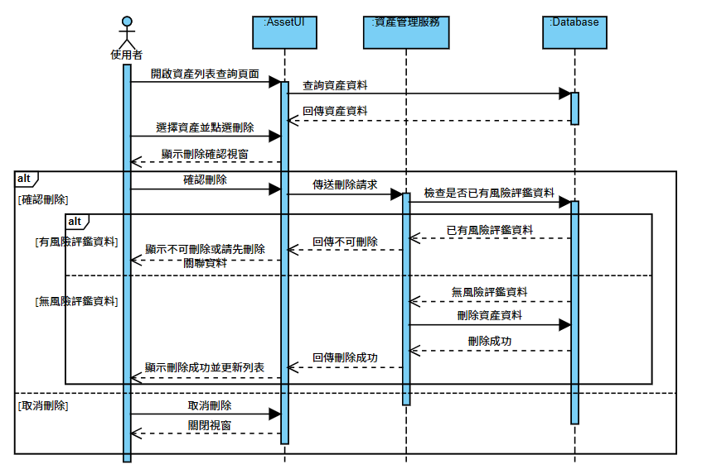
圖6-1-3循序圖－刪除資訊資產作業
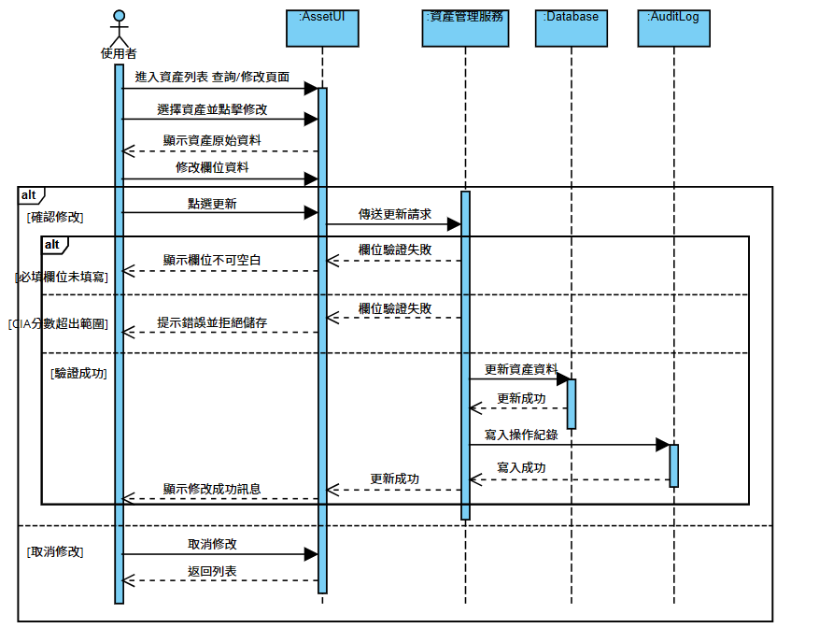
圖6-1-4循序圖－修改資訊資產作業
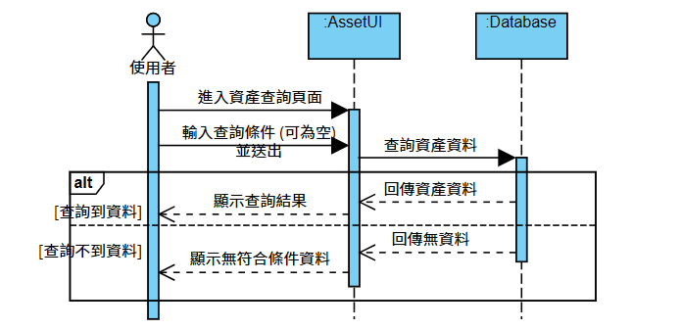
圖6-1-5循序圖－查詢資訊資產作業
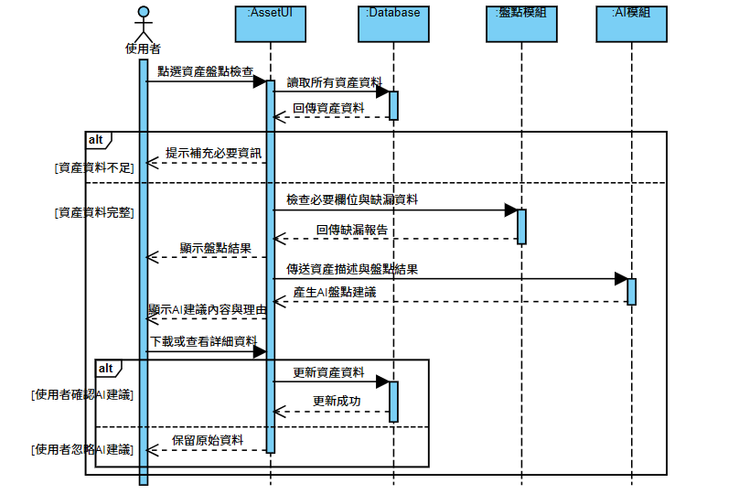
圖6-1-6循序圖－資產盤點與AI建議作業

- 風險評鑑
本系統以北商情境為案例，並採用CIA三項指標之最大值，結合 CVSS分數，以計算系統之風險評分。
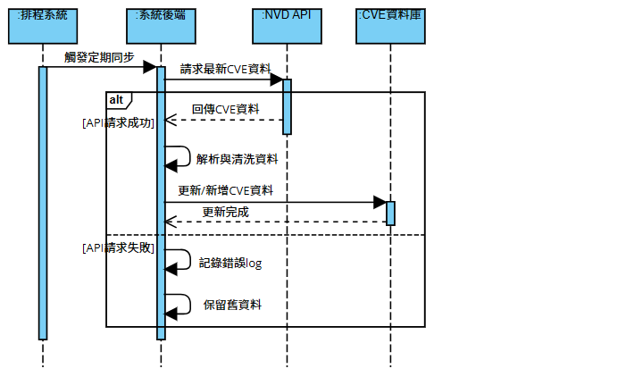
圖6-1-7循序圖－風險評鑑背景作業
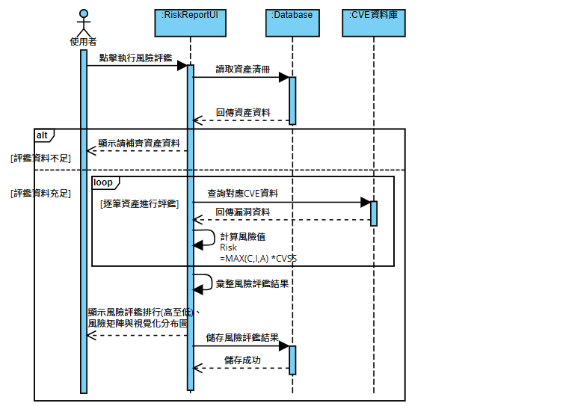
圖6-1-8循序圖－風險評鑑核心作業
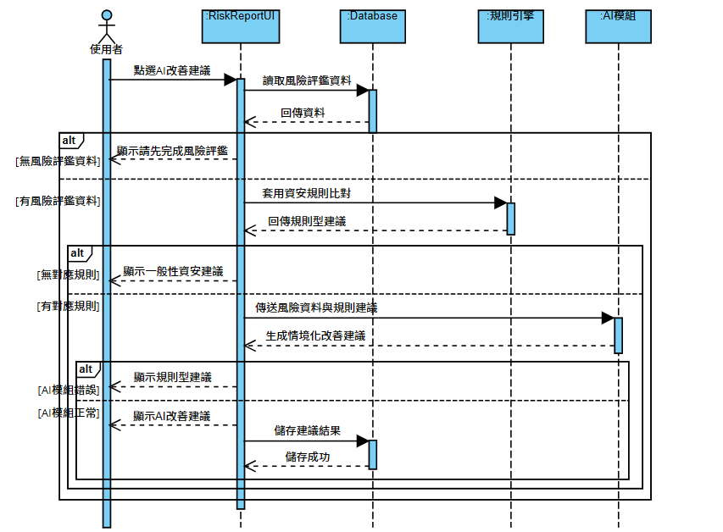
圖6-1-9循序圖－風險評鑑AI建議作業
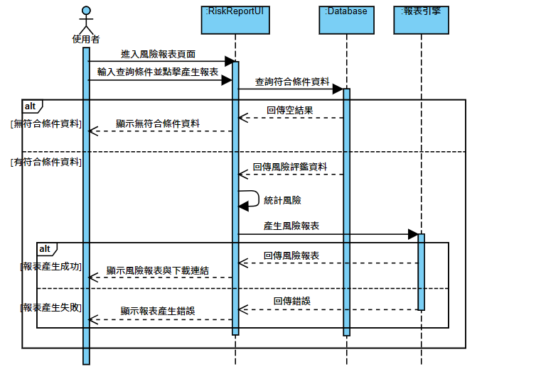
圖6-1-10循序圖－風險報表產生作業

- 帳號與權限管理
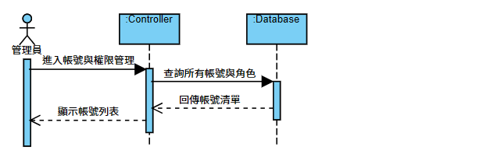
圖6-1-11循序圖－查詢帳號作業
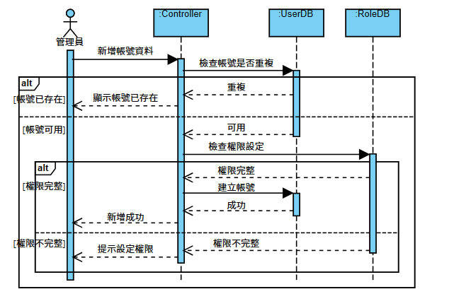
圖6-1-12循序圖－新增帳號作業
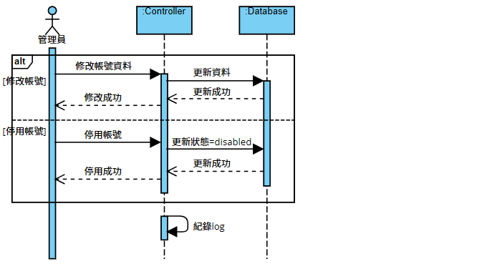
圖6-1-13循序圖－修改/停用帳號作業
- 備份
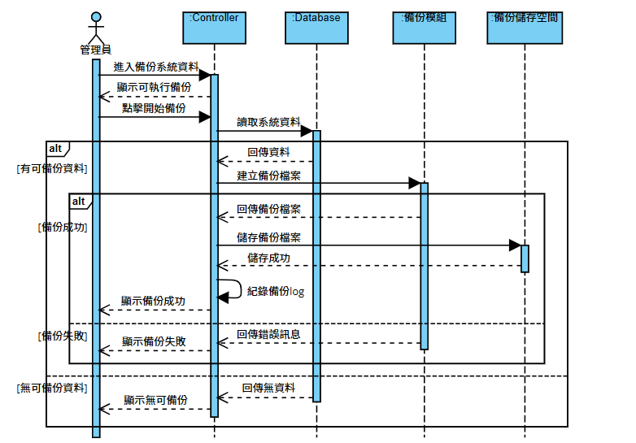
圖6-1-14循序圖－備份系統資料作業

6-2 設計類別圖

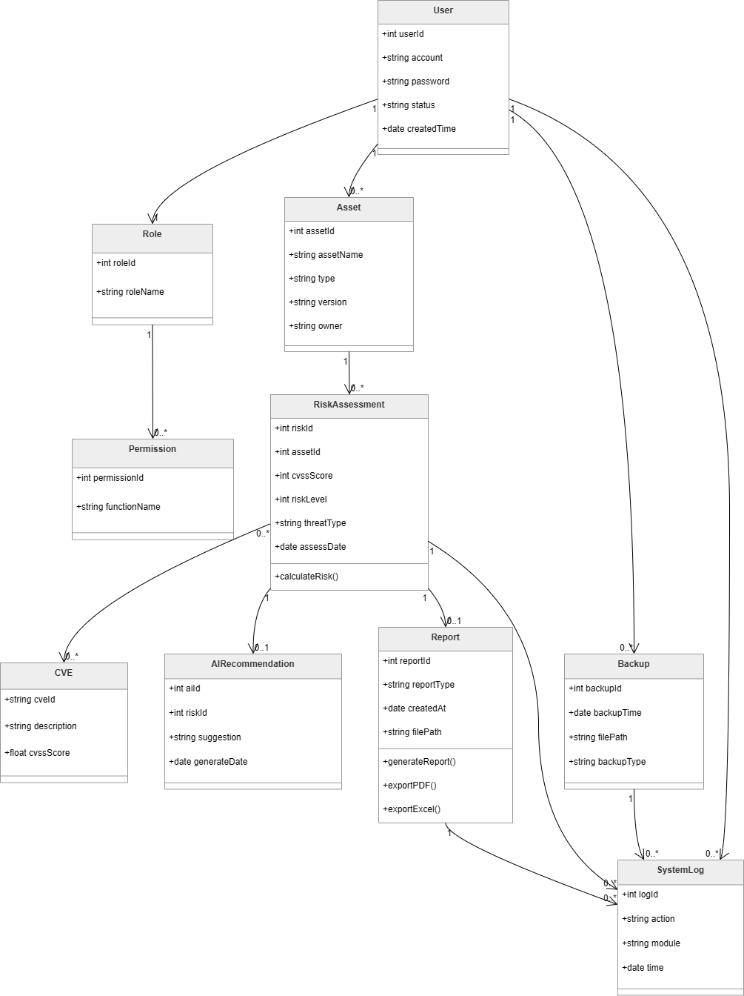
圖6-2-1設計類別圖

第7章 實作模型

7-1佈署圖
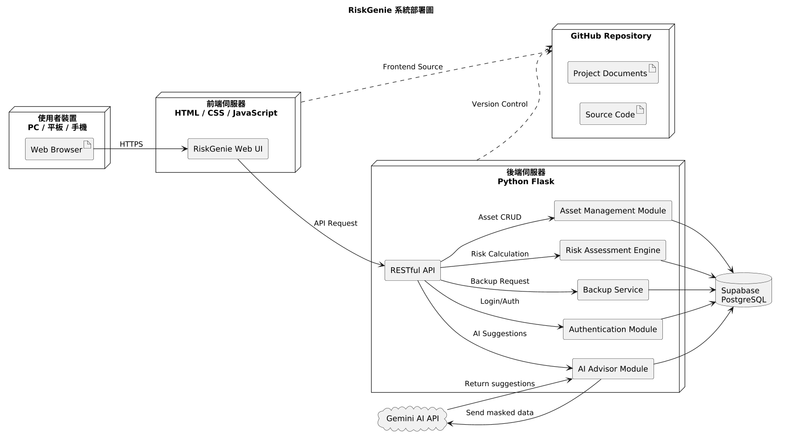

7-2套件圖
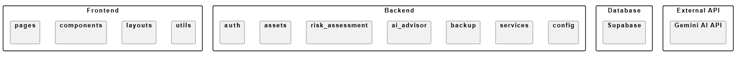
圖7-2-1前端套件圖


圖7-2-2後端套件圖

7-3 元件圖
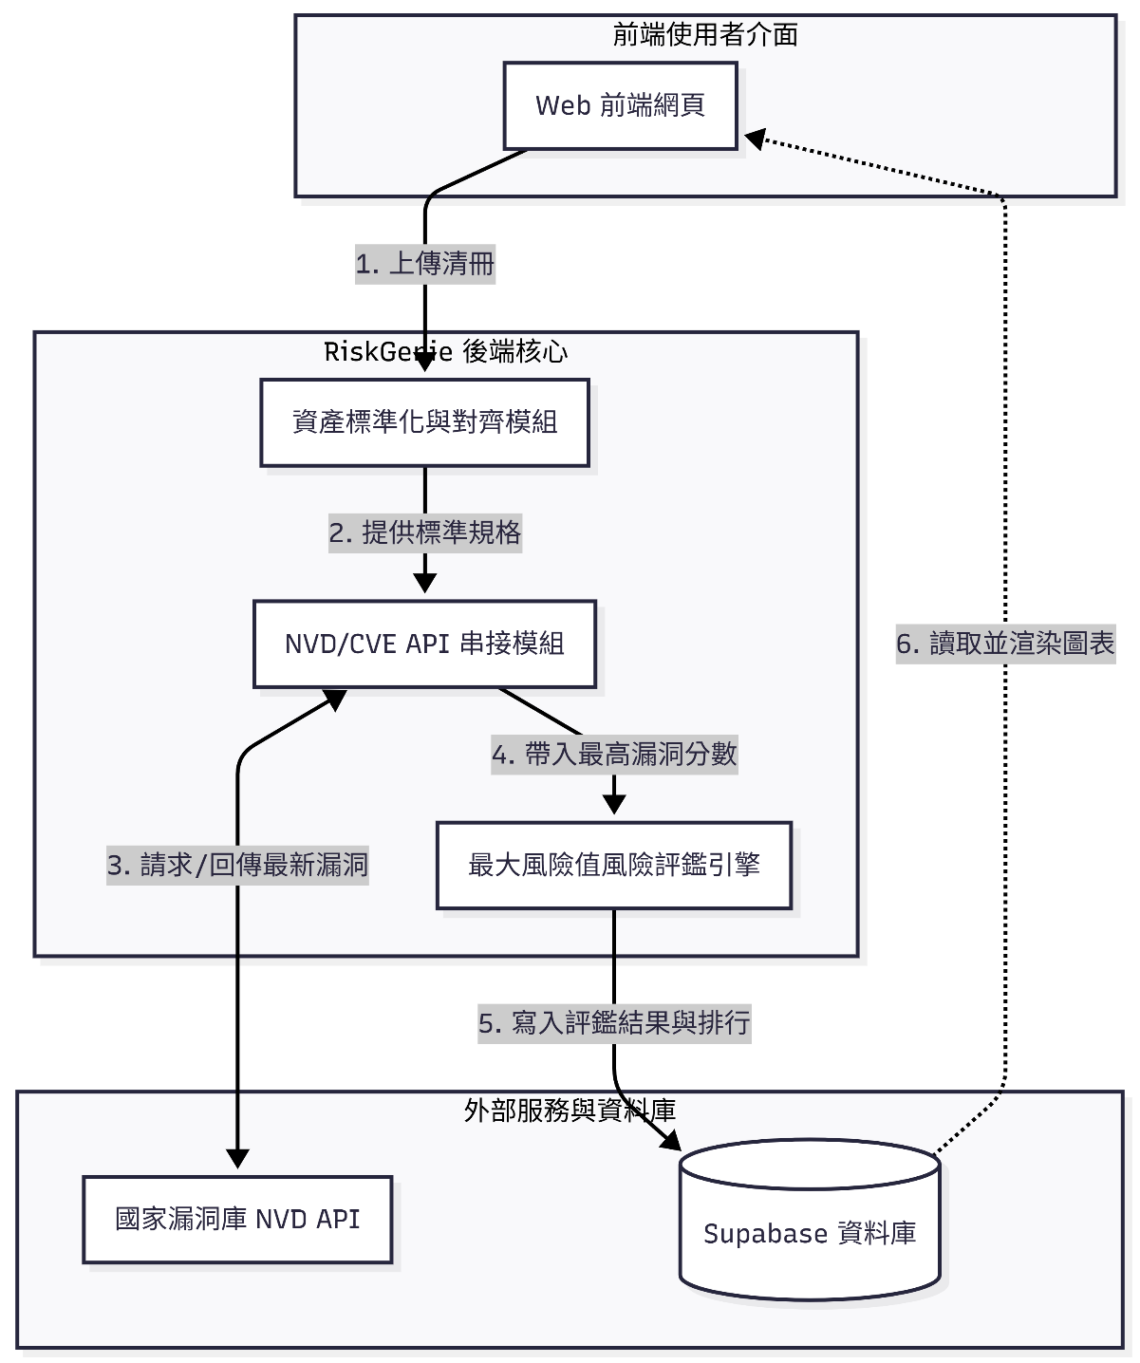
圖7-3-1元件圖

7-4 狀態機圖與時序圖
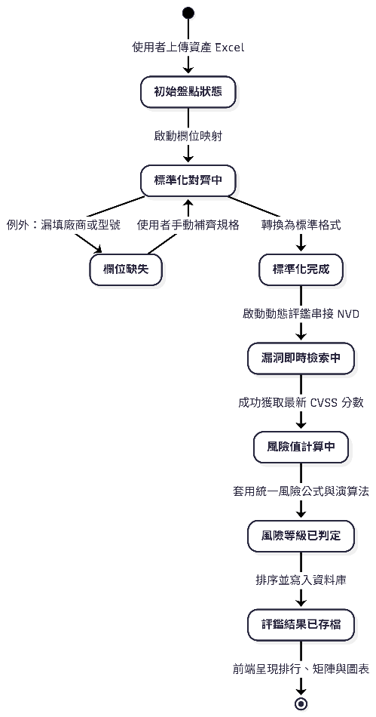
圖7-4-1狀態機圖
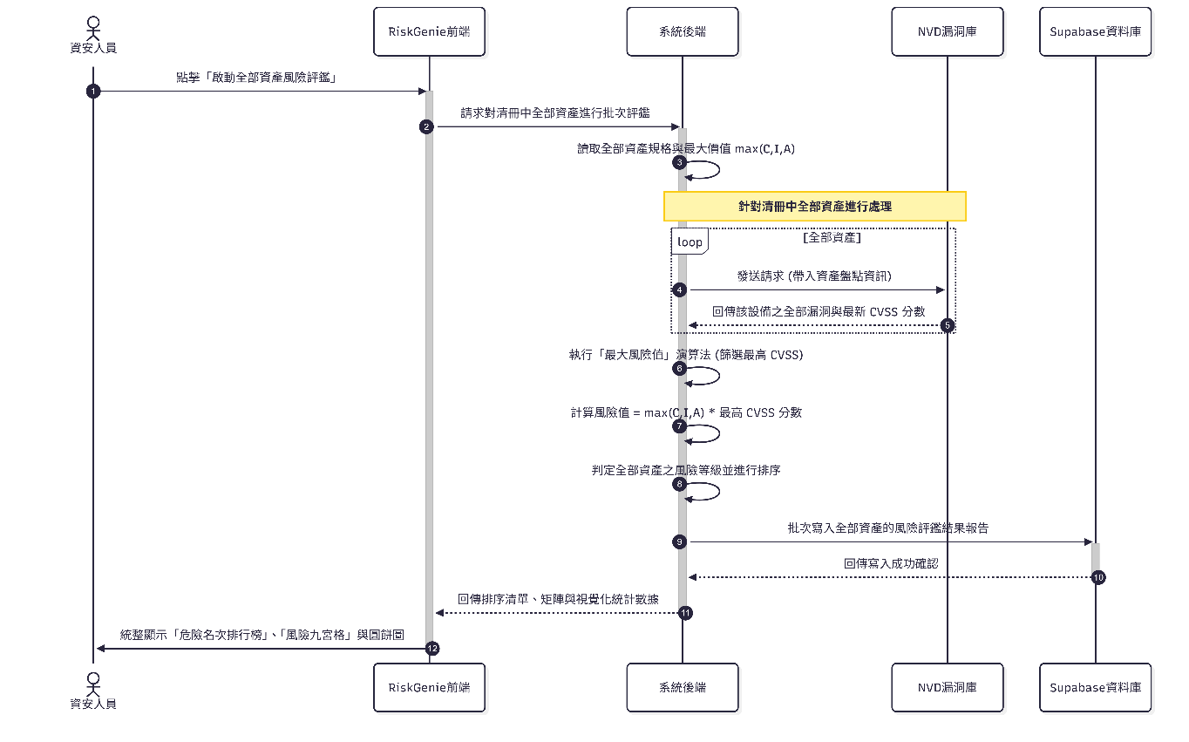
圖7-4-2時序圖

第8章 資料庫設計資料庫設計
8-1 資料庫關聯表：需註明參考關係及限制(Constraints)。
8-2 表格及其Meta data。
8 資料庫設計（Supabase PostgreSQL）
本系統採用 Supabase雲端資料庫作為後端資料儲存平台，用以保存資產盤點資訊、風險評估結果、操作稽核紀錄及使用者資料。
資料庫設計採用關聯式資料表架構，以確保資料一致性、可追蹤性與後續風險分析需求。系統透過主鍵（Primary Key）與外鍵（Foreign Key）建立資料表間關聯，並搭配必要限制條件避免錯誤輸入或資料不一致。
8-1 資料庫關聯表（參考關係與限制 Constraints）
8-2 表格及其 Meta Data
列出系統中各個表格及其結構。
表 8.1: Assets (資產表)欄位定義
欄位名稱 | 欄位型態 | 是否可空 | 描述 | 備註
id | BIGINT | 否 | 系統唯一識別碼 | PK, Identity
asset_id_code | TEXT | 否 | 資產編號 (如 DA-1) | Unique
asset_name | TEXT | 否 | 資產名稱 | -
asset_type | TEXT | 是 | 資產類別 | -
description | TEXT | 是 | 資產詳細描述 | -
data_type | TEXT | 是 | 資料類型 | -
owner | TEXT | 否 | 資產負責人 | -
system_dependency | TEXT | 是 | 系統依賴關係 | -
confidentiality | INTEGER | 是 | 機密性分數
integrity | INTEGER | 是 | 完整性分數
availability | INTEGER | 是 | 可用性分數
threat_level | TEXT | 是 | 威脅等級 | -
created_at | TIMESTAMPTZ | 是 | 建立時間 | Default: now()
original_label | TEXT | 是 | 原始人工風險等級（高/中/低） | -
表 8.2: Risk_assessments (風險評估表) 欄位定義
欄位名稱 | 欄位型態 | 是否可空 | 描述 | 備註
id | BIGINT | 否 | 評鑑唯一識別碼 | PK, Identity
asset_id_code | TEXT | 否 | 關聯之資產編號 | FK (assets)
threat_description | TEXT | 是 | 威脅描述 | -
vulnerability_description | TEXT | 是 | 弱點描述 | -
risk_score | DECIMAL | 是 | 風險分數 (系統計算) | -
ai_suggestion | TEXT | 是 | AI 改善建議內容 | -
status | TEXT | 是 | 評鑑狀態 | -
uploaded_by | UUID | 否 | 執行上傳評鑑之使用者 | FK (user)
表 8.3: User (使用者表) 欄位定義
欄位名稱 | 欄位型態 | 是否可空 | 描述 | 備註
id | UUID | 否 | 唯一識別碼 | PK
username | TEXT | 否 | 使用者帳號 | -
email | TEXT | 是 | 電子郵件地址 | -
role | TEXT | 是 | 權限角色 | -
表 8.4: Audit_logs (審計日誌表) 欄位定義
欄位名稱 | 欄位型態 | 是否可空 | 描述 | 備註
id | BIGINT | 否 | 日誌唯一識別碼 | PK, Identity
operator | UUID | 否 | 操作行為執行者 | FK (user)
action | TEXT | 否 | 操作行為描述 | -
target_asset | TEXT | 是 | 受影響之資產編號 | FK (assets)
log_time | TIMESTAMPTZ | 否 | 紀錄產生時間 | Default: now()
本系統透過 Supabase 建立關聯式資料庫架構，並以 assets 作為核心資料表，搭配 risk_assessments 儲存風險評估結果，形成完整的資產風險管理資料鏈。audit_logs 提供稽核追蹤能力，users 表支援權限控管，確保系統符合 ISMS 所需的管理流程與稽核要求。

